



Análisis Funcional

*Altia Control Tower*

*ACCIONA ENERGY*



CONTROL DE VERSIONES

|  |  |  |  |  |
| --- | --- | --- | --- | --- |
|  | **VERSIÓN 1.0** | |  | |
|  | | | | |
| RESPONSABLES | | | | |
| ELABORACIÓN | | Asier Seijas Hierro | |  |
| VALIDACIÓN | | Angel Losada | |  |

LISTA DE DISTRIBUCIÓN

RESPONSABLES

|  |  |
| --- | --- |
| NOMBRE | CARGO |
|  |  |
|  |  |
|  |  |

ÍNDICE

1 Objeto del proyecto 5

1.1 Objetivos 6

2 Funcionamiento general del sistema 7

2.1 Funcionalidades 7

2.1.1 Acceso a la aplicación y gestión de usuarios 8

2.1.1.1 Acceso a ACT 8

2.1.1.2 Olvidé la contraseña 10

2.1.1.3 Cierre de Sesión 11

2.1.2 Gestión de usuarios 11

2.1.3 Gestión de perfiles 12

2.2 Módulo Track & Trace 13

2.2.1 Maestros 14

2.2.1.1 Transportistas 15

2.2.1.2 Conductores 16

2.2.1.3 Matrículas 18

2.2.1.4 Localizaciones 20

2.2.1.5 Clientes 21

2.2.1.6 Productos 22

2.2.1.7 GPS 24

2.2.2 Pedidos 26

2.2.2.1 Sección de Filtros 27

2.2.2.2 Grid de Datos: 27

2.2.2.3 Funcionalidades del Grid 28

2.2.3 Pantalla de tráficos 28

2.2.3.1 Funcionalidades generales 32

2.2.3.2 Grid 33

2.2.3.3 Fila del Grid 34

2.2.3.4 Indicador retraso 37

2.2.3.5 Tipo de GPS e incidencias GPS 38

2.2.4 Pantalla del mapa 39

2.2.4.1 Filtro de localizaciones: 40

2.2.4.2 Filtro de transporte: 41

2.2.4.3 Visualización personalizada 41

2.2.4.4 Visualización detalle objetos: 42

2.2.5 Indicadores de BI 43

2.2.6 Informes, notificaciones, alertas 44

2.3 Módulo Pesadas 45

2.3.1 Monitor de báscula 46

2.3.2 Pesadas transportes 47

2.3.3 Filtros forestales Mapa 48

2.3.4 Funcionalidades Adicionales 49

2.4 App de conductores 50

2.4.1 Acceso a la aplicación 50

2.4.2 Menú principal 52

2.4.3 Expediciones 53

2.4.3.1 Expediciones actuales 54

2.4.3.2 Expediciones Históricas 63

2.4.4 Pedidos 65

2.4.5 Ajustes 70

# Objeto del proyecto

Este análisis detalla las funcionalidades del producto Altia Control Tower, las cuales cumplen con los requisitos solicitados en este caso por Acciona Energy. A través de una descripción exhaustiva de las características y capacidades del producto, se establece un vínculo claro entre las necesidades del cliente y las soluciones que ofrece, garantizando así que se abordan adecuadamente las expectativas y objetivos del proyecto.

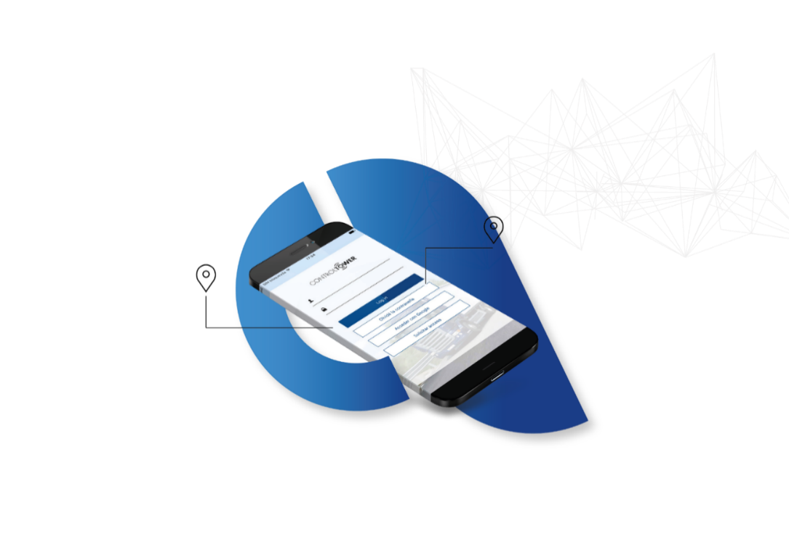

## Objetivos

El objetivo principal del proyecto es la implantación de Altia Control Tower en la organización Acciona Energy para facilitar una gestión integrada del transporte, en colaboración con todos los actores implicados (transportistas, almacenes, etc.).

Esta implementación permitirá certificar el origen de la recogida de material y el kilometraje recorrido por los conductores hasta su entrega.

Para lograrlo, se aprovecharán las funcionalidades existentes en Altia Control Tower, que ya está diseñado para albergar modelos de transporte como el que propone Acciona Energy. Con esta solución, se pretende alcanzar también los siguientes objetivos secundarios:

• **Innovación:** Lograr una solución innovadora mediante la integración de múltiples sistemas de origen de la información en un único repositorio de fácil consulta.

• **Agilidad y flexibilidad:** Contar con un sistema que se adapte a las diversas casuísticas de origen de los datos, utilizando funcionalidades del producto que permiten una personalización sencilla y la implementación de mecanismos flexibles.

• **Fácil escalabilidad:** Diseñar un sistema en el que la inclusión de nuevos orígenes de datos y nuevos receptores de la información se realice de la manera más sencilla posible, aprovechando las capacidades nativas de Altia Control Tower.

• **Rápida implantación:** Utilizar los recursos ya disponibles en Altia Control Tower, incluida la integración existente de múltiples gestores de flota de transportistas que trabajan para Acciona Energy, para realizar una rápida y eficiente implantación de la herramienta."

# Funcionamiento general del sistema

El producto de Altia Control Tower está diseñado para actuar como un punto central de integración y gestión de la información en la cadena logística. Por un lado, Altia Control Tower recibe datos de múltiples transportistas y conductores, que pueden incluir detalles sobre el posicionamiento de los vehículos, estado de las rutas y otros aspectos relevantes para el seguimiento y gestión del transporte.

Por otro lado, el sistema se conecta con las plataformas internas de Acciona Energy, permitiendo un flujo bidireccional de información. Esta integración asegura que tanto los datos de transporte proporcionados por los transportistas como la información logística interna de Acciona Energy se sincronicen en un único sistema.

Altia Control Tower filtra, procesa y distribuye la información relevante de manera eficiente, enviándola a los actores correspondientes en la cadena logística, como operadores, conductores y gestores de almacenes. Esto garantiza que cada parte involucrada reciba la información necesaria para llevar a cabo sus operaciones de manera precisa y coordinada, optimizando así la gestión logística y mejorando la visibilidad general del proceso."

## Funcionalidades

A continuación, se describen las funcionalidades que vienen incluidas en el producto actual de Altia Control Tower y los módulos que aplican, según las especificaciones consideradas en la reunión mantenida con el equipo de Acciona Energy.

**Aparte de estas funcionalidades, se incorporará según las instrucciones de la dirección del proyecto integraciones que se mostrarán en un documento anexo que se adaptarán en la primera fase del proyecto.**

### Acceso a la aplicación y gestión de usuarios

La aplicación estará disponible a través de acceso web, garantizando una experiencia sencilla y universal para los usuarios. Para ingresar, se solicitarán las siguientes credenciales:

**Nombre de usuario:** será el correo electrónico del usuario registrado.

**Contraseña:** establecida al momento del alta en el sistema.

Además, la aplicación soporta acceso mediante sistemas de Single Sign-On (SSO), tales **como LDAP, Active Directory o OneLogin**, permitiendo una integración ágil con los servicios de autenticación corporativa.

El acceso estará restringido a usuarios previamente dados de alta por un administrador, quien será el responsable de configurar el perfil y los roles asignados a cada usuario. Esto asegura que cada persona tenga acceso únicamente a las funcionalidades y datos correspondientes a sus responsabilidades dentro del sistema.

#### Acceso a ACT

Al igual que otras aplicaciones SaaS del mercado, ACT cuenta con una pantalla de bienvenida tipo Login, común a todos los clientes, accesible a través de una URL específica para cada cliente: https://acciona.altiacontroltower.com

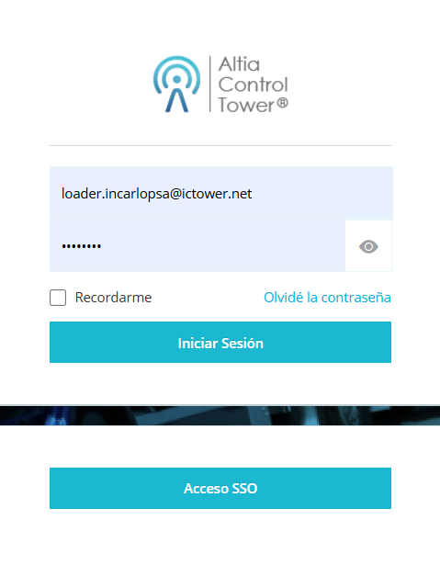

Ilustración 1. Pantalla de login

En esta pantalla, los usuarios deben introducir sus credenciales de acceso, las cuales incluyen:

**Usuario**: corresponde al correo electrónico registrado del usuario.

**Contraseña**: será la definida por el usuario. Si es el primer acceso o la contraseña se ha olvidado, el sistema enviará un enlace de recuperación al correo electrónico del usuario registrado.

El acceso a la aplicación es único y uniforme para todos los usuarios, independientemente de los roles y permisos que tengan asignados.

ACT es compatible con los navegadores de Internet actuales (como Chrome, Firefox, Edge o Safari), garantizando una experiencia óptima. Sin embargo, no es compatible con navegadores obsoletos, como Internet Explorer (IE).



#### Olvidé la contraseña

Si el usuario olvida su contraseña, podrá recuperarla de manera sencilla. Para ello, debe seguir los siguientes pasos:

1. Introducir su usuario (que corresponde al correo electrónico registrado).
2. Pulsar en el botón indicado para solicitar el envío de un correo de recuperación.

Este correo, que contiene la clave para acceder a la aplicación, debería recibirse inmediatamente. No obstante, el tiempo de recepción puede variar ligeramente dependiendo de los filtros de seguridad del servidor de correo del usuario.

Una vez recibido el correo, el usuario podrá utilizar la nueva contraseña junto con su usuario (correo electrónico) para acceder nuevamente a la aplicación.

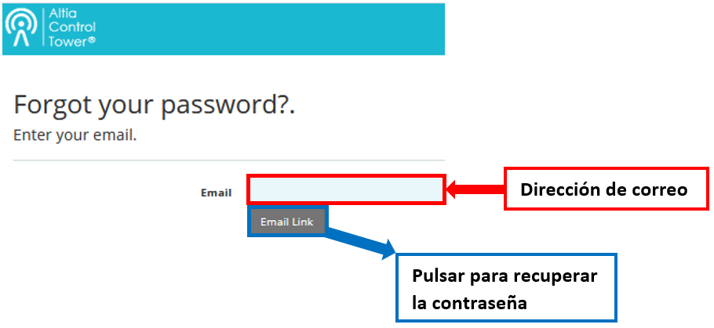

Ilustración 2. Pantalla de recuperar contraseña

#### Cierre de Sesión

El cierre de sesión en la aplicación se puede realizar de dos formas:

1. **Cerrando la pestaña o ventana del navegador web**: Al cerrar la pestaña o ventana donde se encuentra abierta la aplicación, se finalizará la sesión de forma automática.
2. **A través del botón “Log Off”**: El usuario puede cerrar la sesión de manera manual pulsando el botón “Log Off” ubicado en el menú superior de la aplicación.

Ambas opciones garantizan que el usuario quede desconectado de manera segura.

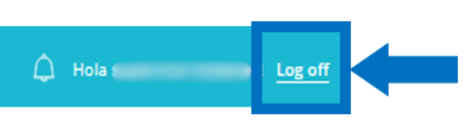

Ilustración 3. Botón cerrar sesión

### Gestión de usuarios

La gestión de usuarios se realizará por un sistema de roles que podrán ser seleccionados para dar acceso a determinadas funcionalidades según el tipo de perfil. Luego en la creación de cada usuario se especificará qué perfil tendrá. En el caso de Acciona Energy se podrá realizar la configuración de perfiles que se desee manteniendo estas reglas generales.

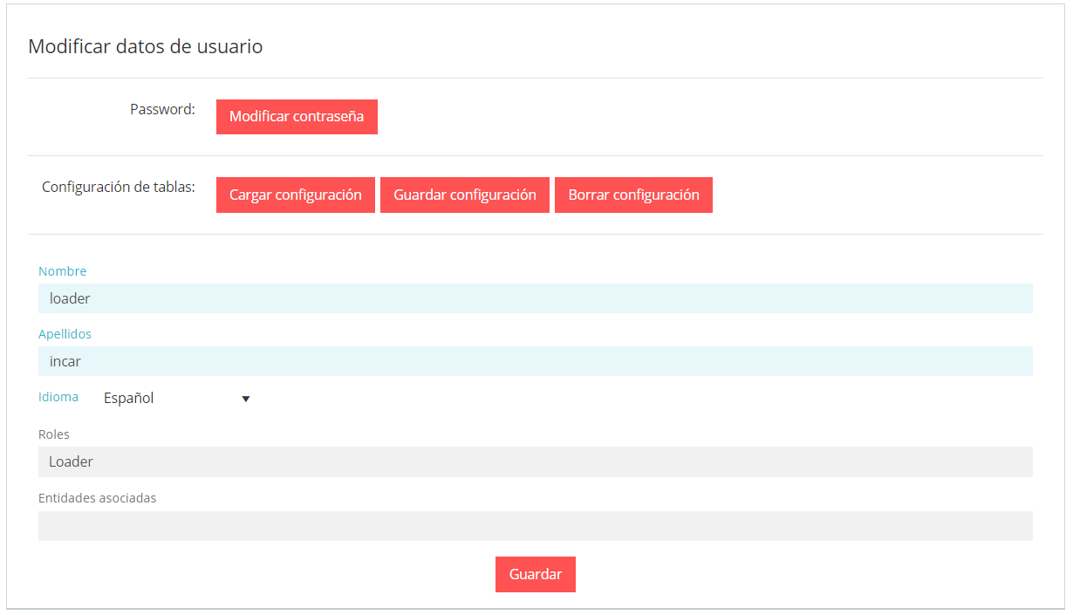

Ilustración 4. Pantalla datos usuario

### Gestión de perfiles

La gestión de perfiles se realizará mediante una pantalla específica donde se definirán los permisos asociados a cada perfil. Estos permisos determinarán las funcionalidades a las que podrán acceder los usuarios asignados a dicho perfil.

En la interfaz, cada perfil tendrá una lista de opciones representadas por checks. Para configurar un perfil, el administrador deberá marcar las casillas correspondientes a las funcionalidades que se desea habilitar para ese perfil. Las funcionalidades disponibles incluyen, entre otras, tráfico, mapas, GPS, usuarios, maquinaria, etc.

El sistema permite una configuración flexible, ya que cada perfil puede adaptarse a las necesidades específicas de la organización o del proyecto. Al guardar los cambios, los usuarios asociados a este perfil heredarán automáticamente los permisos configurados.

Ejemplo de funcionalidades gestionadas:

* **Tráfico**: acceso a la gestión de datos relacionados con el tráfico.
* **GPS**: visibilidad y manejo de información de ubicación.
* **Pedidos**: creación, modificación y seguimiento de órdenes de transporte.

Esta funcionalidad asegura un control detallado y dinámico sobre los accesos y permisos en la aplicación.

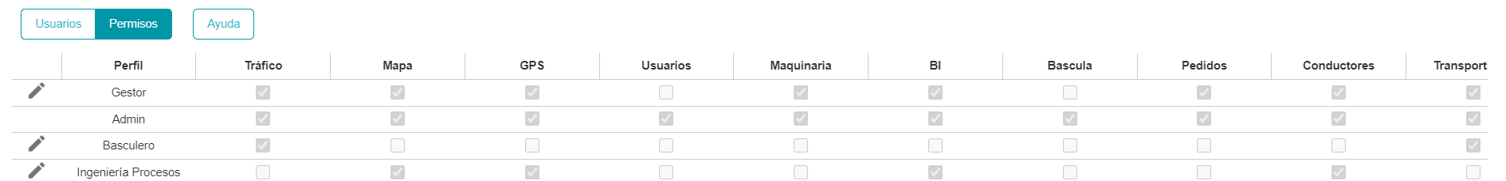

Ilustración 5. Gestión de usuarios

## Módulo Track & Trace

El módulo *Track and Trace* está diseñado para gestionar y supervisar de manera eficiente las operaciones de transporte y logística. Este módulo abarca una amplia gama de funcionalidades y capacidades, que incluyen:

* **Gestión de transportes diarios**, asegurando un control detallado y continuo de cada operación.
* **Gestión de los transportistas** que utilizan el sistema, lo que garantiza una coordinación efectiva y una operatividad robusta.
* **Posicionamiento de vehículos** mediante integración directa o a través de la aplicación móvil, lo que permite un seguimiento preciso de cada transporte en tiempo real.
* **Gestión de localizaciones**, conductores, matrículas y rutas, proporcionando un control completo de todos los elementos involucrados en la cadena de transporte.
* **Realización de seguimiento** y cálculo de ETAs (Estimated Time of Arrival), asegurando una planificación óptima y la previsión de tiempos de llegada.
* **Recepción de alertas, notificaciones y comunicaciones**, permitiendo la identificación y respuesta rápida a cualquier incidencia que pueda surgir durante las operaciones.
* Implementación de **Geofencing**, que delimita áreas geográficas específicas para el control y monitoreo de vehículos y recursos.
* **Control de temperatura y sensores de puertas**, lo cual es fundamental para garantizar la seguridad y la integridad de las mercancías sensibles.
* **Visualización de la planificación** con antelación suficiente para la organización eficiente de las operaciones de entrada, salida y distribución, optimizando así los procesos logísticos.
* **Pedidos:** Permite visualizar y gestionar los pedidos con todos sus datos relevantes, brindando una herramienta centralizada para el seguimiento de las operaciones.

El módulo *Track and Trace* se convierte en una herramienta esencial para la gestión integral de transporte, permitiendo un control detallado y ofreciendo una visión global de todas las actividades logísticas.

### Maestros

El apartado de 'Maestros' está diseñado para centralizar y gestionar la información fundamental que sirve de base para el funcionamiento del sistema. Los maestros son conjuntos de datos predefinidos y estructurados que permiten la parametrización de elementos clave, como transportistas, vehículos, conductores, y otros aspectos relevantes de la operación logística.

Además, la capacidad de administrar maestros ofrece a los usuarios la flexibilidad de personalizar y adaptar la herramienta a las necesidades específicas de la organización, manteniendo un control centralizado de los datos críticos. Esta función es esencial para garantizar la integridad de los datos y facilitar la toma de decisiones basada en información precisa y actualizada.

#### Transportistas

El maestro “Transportistas” contiene información básica sobre las Empresas de Transporte (EETT). En la pantalla de visualización de datos “Transportistas” se presentan los datos de estos en formato de Grid.

Este grid de datos que permite gestionar de manera eficiente toda la información relacionada con los transportistas. Esta herramienta cuenta con diversas funcionalidades diseñadas para facilitar la personalización:

* **Ordenación de columnas:** los usuarios pueden ordenar el listado en orden ascendente o descendente según la columna seleccionada, mejorando la visibilidad y el acceso a la información relevante.
* **Reubicación de columnas**: posibilita mover las columnas a distintas posiciones dentro del grid para adaptar la vista de datos a las preferencias de cada usuario.
* **(Des-)ocultación de columnas**: permite mostrar u ocultar columnas específicas para personalizar la visualización y enfocarse solo en los datos necesarios.

Dentro del grid, se incluye un campo denominado **"Activo"** en cada fila, representado por un check. Si este campo está marcado, indica que el transportista está activo y habilitado para trabajar con el sistema.

Cada fila de la tabla contiene una botonera con los siguientes botones:

* **Botón “Editar”**: Permite editar la información de un transportista existente.
* **Botón “Eliminar”**: Elimina el transportista seleccionado de la tabla.

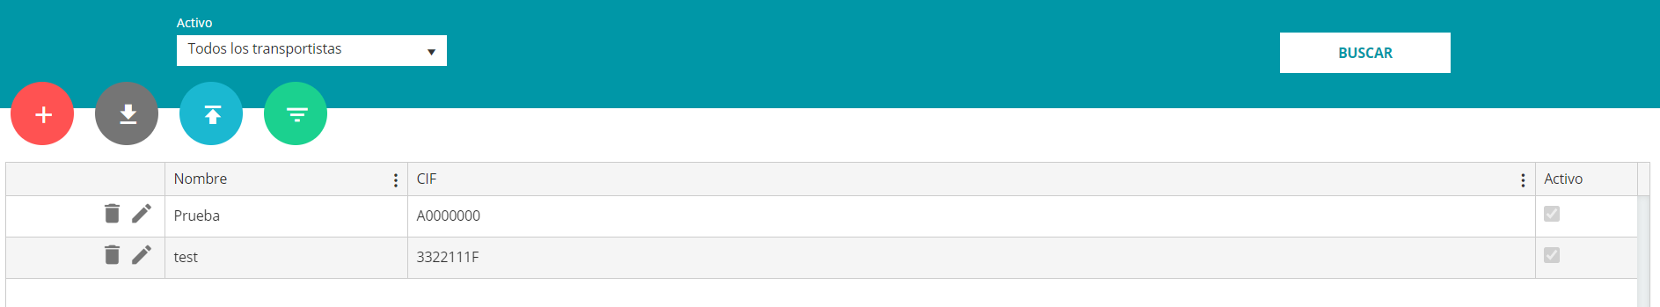

Ilustración 6. Maestro Transportistas

La pantalla sigue una estructura similar a la de otros maestros existentes en la aplicación. En la parte superior se encuentra el menú, debajo el título de la página y, por debajo de este, una botonera con los siguientes botones:

* **Botón “Crear”**: Permite la creación de un nuevo transportista.
* **Botón “Exportar a Excel”**: Facilita la exportación de datos a Excel para análisis o compartición.
* **Botón “Importar desde Excel”**: Permite la carga masiva de datos desde un archivo Excel.
* **Botón “Filtros”**: Ofrece la opción de aplicar filtros personalizados para realizar búsquedas específicas.

En la parte inferior de la tabla, se incluye una paginación para navegar entre las páginas de la tabla y un selector de cuántos elementos se podrán visualizar por página.

#### Conductores

El maestro “Conductores” tiene como principal objetivo gestionar la información de los conductores asociados a los transportistas. Además, permitirá realizar la asignación de conductores de manera más eficiente y rápida, e introducirá la validación de estos en caso de que el transportista se configure para ello.

Como objetivo secundario, más adelante se utilizará este maestro como base para la creación de los usuarios de conductor para la app.

Este grid de datos permite gestionar de manera eficiente toda la información relacionada con los conductores. Esta herramienta cuenta con diversas funcionalidades diseñadas para facilitar la personalización:

* **Ordenación de columnas:** los usuarios pueden ordenar el listado en orden ascendente o descendente según la columna seleccionada, mejorando la visibilidad y el acceso a la información relevante.
* **Reubicación de columnas**: posibilita mover las columnas a distintas posiciones dentro del grid para adaptar la vista de datos a las preferencias de cada usuario.
* **(Des-)ocultación de columnas**: permite mostrar u ocultar columnas específicas para personalizar la visualización y enfocarse solo en los datos necesarios.

Dentro del grid, se incluye un campo denominado "Activo" en cada fila, representado por un check. Si este campo está marcado, indica que el conductor está activo y habilitado para trabajar con el sistema.

Adicionalmente, se encuentran los campos 'Bloqueado' y 'Autorizado':

* **Bloqueado**: este check se activa automáticamente cuando el conductor introduce incorrectamente su contraseña en varias ocasiones, lo que impide su acceso al sistema hasta que se desbloquee.
* **Autorizado**: este check indica si un conductor externo ha sido autorizado para utilizar el sistema, ya que requiere una validación previa antes de habilitar sus permisos de uso."

Cada fila de la tabla contiene una botonera con los siguientes botones:

* **Botón “Editar”**: Permite editar la información de un conductor existente.
* **Botón “Eliminar”**: Elimina el conductor seleccionado de la tabla.
* **Botón “Autorizar”**: Permite autorizar a un conductor para utilizar el sistema.

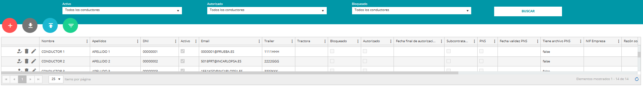

Ilustración 7. Maestro Conductores

La pantalla sigue una estructura similar a la de otros maestros existentes en la aplicación. En la parte superior se encuentra el menú, debajo el título de la página y, por debajo de este, una botonera con los siguientes botones:

* **Botón “Crear”**: Permite la creación de un nuevo conductor.
* **Botón “Exportar a Excel”**: Facilita la exportación de datos a Excel para análisis o compartición.
* **Botón “Importar desde Excel”**: Permite la carga masiva de datos desde un archivo Excel.
* **Botón “Filtros”**: Ofrece la opción de aplicar filtros personalizados para realizar búsquedas específicas.

En la parte inferior de la tabla, se incluye una paginación para navegar entre las páginas de la tabla y un selector de cuántos elementos se podrán visualizar por página.

#### Matrículas

La pantalla muestra las matrículas existentes con los datos en formato grid, y da acceso al resto de opciones. Este maestro aplica a todo tipo de vehículos, tanto transportes como maquinaria. Todas las columnas serán visibles por defecto, y deben permitir:

* **Ordenación de columnas:** los usuarios pueden ordenar el listado en orden ascendente o descendente según la columna seleccionada, mejorando la visibilidad y el acceso a la información relevante.
* **Reubicar**: Posibilita mover las columnas a distintas posiciones dentro del grid para adaptar la vista de datos a las preferencias de cada usuario.
* **(Des-)ocultar**: Permite mostrar u ocultar columnas específicas para personalizar la visualización y enfocarse solo en los datos necesarios.

Dentro del grid, se incluye un campo denominado "Deshabilitado" en cada fila, representado por un check. Si este campo está marcado, indica que la matrícula (ya sea de transporte o maquinaria) está deshabilitada para su uso en el sistema.

Cada fila de la tabla contiene una botonera con los siguientes botones:

* **Botón “Editar”**: Permite editar la información de la matrícula seleccionada.
* **Botón “Deshabilitar”**: Deshabilita la matrícula seleccionada de la aplicación.

La pantalla sigue una estructura similar a la de otros maestros existentes en la aplicación. En la parte superior se encuentra el menú, debajo el título de la página y, por debajo de este, una botonera con los siguientes botones:

* **Botón “Crear”**: Abre una ventana para crear una nueva matrícula.
* **Botón “Exportar a Excel”**: Permite exportar los datos del maestro matrículas a un archivo Excel para su análisis o compartición.
* **Botón “Importar desde Excel”**: Facilita la importación de datos al maestro matrículas desde un archivo Excel.
* **Botón “Filtros”**: Ofrece la opción de aplicar filtros personalizados para realizar búsquedas específicas dentro del maestro.

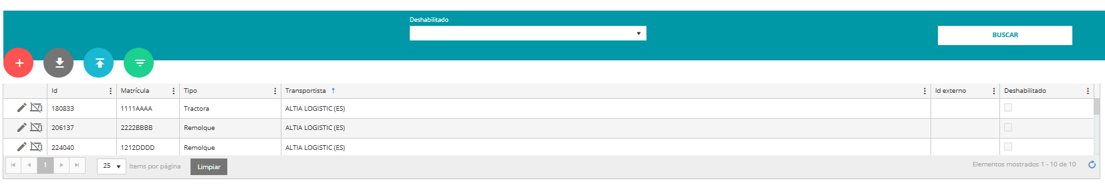

Ilustración 8. Maestro Matrículas

En la parte inferior de la tabla, se incluye una paginación para navegar entre las páginas de la tabla y un selector de cuántos elementos se podrán visualizar por página.

#### Localizaciones

El maestro "Localizaciones" contiene información básica sobre las ubicaciones relevantes para la operación logística. En la pantalla de visualización de datos “Localizaciones”, se presentan los datos en formato de grid.

Este grid permite gestionar de manera eficiente toda la información relacionada con las localizaciones. Esta herramienta cuenta con diversas funcionalidades diseñadas para facilitar la personalización:

* **Ordenación de columnas**: Los usuarios pueden ordenar el listado en orden ascendente o descendente según la columna seleccionada, mejorando la visibilidad y el acceso a la información relevante.
* **Reubicación de columnas**: Permite mover las columnas a distintas posiciones dentro del grid para adaptar la vista de datos a las preferencias de cada usuario.
* **(Des-)ocultación de columnas**: Da la opción de mostrar u ocultar columnas específicas para personalizar la visualización y enfocarse solo en los datos necesarios.

Dentro del grid, se incluye un campo denominado "Activo" en cada fila, representado por un check. Si este campo está marcado, indica que la localización está activa y disponible para ser utilizada en el sistema.

Cada fila de la tabla contiene una botonera con los siguientes botones:

* **Botón “Editar”**: Permite editar la información de una localización existente.
* **Botón “Eliminar”**: Elimina la localización seleccionada de la tabla.

La pantalla sigue una estructura similar a la de otros maestros existentes en la aplicación. En la parte superior se encuentra el menú, debajo el título de la página y, por debajo de este, una botonera con los siguientes botones:

* **Botón “Crear”**: Permite la creación de una nueva localización.
* **Botón “Exportar a Excel”**: Facilita la exportación de datos a Excel para análisis o compartición.
* **Botón “Importar desde Excel”**: Permite la carga masiva de datos desde un archivo Excel.
* **Botón “Filtros”**: Ofrece la opción de aplicar filtros personalizados para realizar búsquedas específicas.

En la parte inferior de la tabla, se incluye una paginación para navegar entre las páginas de la tabla y un selector de cuántos elementos se podrán visualizar por página.

#### Clientes

El maestro "Clientes" contiene información básica sobre los clientes registrados en el sistema. En la pantalla de visualización de datos “Clientes”, se presentan los datos en formato de Grid.

Este grid permite gestionar de manera eficiente toda la información relacionada con los clientes. Esta herramienta cuenta con diversas funcionalidades diseñadas para facilitar la personalización:

* **Ordenación de columnas**: Los usuarios pueden ordenar el listado en orden ascendente o descendente según la columna seleccionada, mejorando la visibilidad y el acceso a la información relevante.
* **Reubicación de columnas**: Permite mover las columnas a distintas posiciones dentro del grid para adaptar la vista de datos a las preferencias de cada usuario.
* **(Des-)ocultación de columnas**: Da la opción de mostrar u ocultar columnas específicas para personalizar la visualización y enfocarse solo en los datos necesarios.

Dentro del grid, se incluye un campo denominado "Activo" en cada fila, representado por un check. Si este campo está marcado, indica que el cliente está activo y habilitado para interactuar con el sistema.

Cada fila de la tabla contiene una botonera con los siguientes botones:

* **Botón “Editar”**: Permite editar la información de un cliente existente.
* **Botón “Eliminar”**: Elimina el cliente seleccionado de la tabla.

La pantalla sigue una estructura similar a la de otros maestros existentes en la aplicación. En la parte superior se encuentra el menú, debajo el título de la página y, por debajo de este, una botonera con los siguientes botones:

* **Botón “Crear”**: Permite la creación de un nuevo cliente.
* **Botón “Exportar a Excel”**: Facilita la exportación de datos a Excel para análisis o compartición.
* **Botón “Importar desde Excel”**: Permite la carga masiva de datos desde un archivo Excel.
* **Botón “Filtros”**: Ofrece la opción de aplicar filtros personalizados para realizar búsquedas específicas.

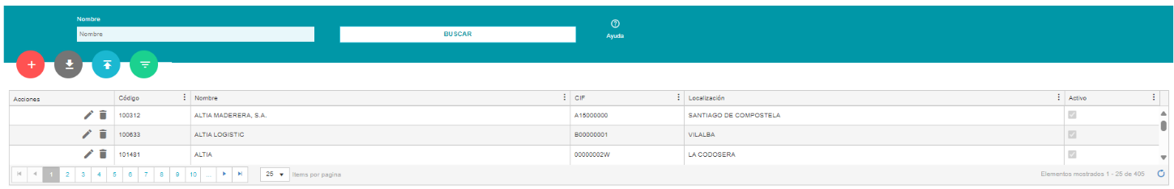

Ilustración 9. Maestro Clientes

En la parte inferior de la tabla, se incluye una paginación para navegar entre las páginas de la tabla y un selector de cuántos elementos se podrán visualizar por página.

#### Productos

El maestro "Productos" contiene información básica sobre los productos registrados en el sistema. En la pantalla de visualización de datos “Productos”, se presentan los datos en formato de Grid.

Este grid permite gestionar de manera eficiente toda la información relacionada con los productos. Esta herramienta cuenta con diversas funcionalidades diseñadas para facilitar la personalización:

* **Ordenación de columnas**: Los usuarios pueden ordenar el listado en orden ascendente o descendente según la columna seleccionada, mejorando la visibilidad y el acceso a la información relevante.
* **Reubicación de columnas**: Permite mover las columnas a distintas posiciones dentro del grid para adaptar la vista de datos a las preferencias de cada usuario.
* **(Des-)ocultación de columnas**: Da la opción de mostrar u ocultar columnas específicas para personalizar la visualización y enfocarse solo en los datos necesarios.

Dentro del grid, se incluye un campo denominado "Activo" en cada fila, representado por un check. Si este campo está marcado, indica que el producto está activo y disponible para ser utilizado en los procesos del sistema.

Cada fila de la tabla contiene una botonera con los siguientes botones:

* **Botón “Editar”**: Permite editar la información de un producto existente.
* **Botón “Eliminar”**: Elimina el producto seleccionado de la tabla.

La pantalla sigue una estructura similar a la de otros maestros existentes en la aplicación. En la parte superior se encuentra el menú, debajo el título de la página y, por debajo de este, una botonera con los siguientes botones:

* **Botón “Crear”**: Permite la creación de un nuevo producto.
* **Botón “Exportar a Excel”**: Facilita la exportación de datos a Excel para análisis o compartición.
* **Botón “Importar desde Excel”**: Permite la carga masiva de datos desde un archivo Excel.
* **Botón “Filtros”**: Ofrece la opción de aplicar filtros personalizados para realizar búsquedas específicas.

En la parte inferior de la tabla, se incluye una paginación para navegar entre las páginas de la tabla y un selector de cuántos elementos se podrán visualizar por página.

#### GPS

A través de la pantalla “GPS” se pueden visualizar y gestionar todos los dispositivos GPS activos dentro de las fechas indicadas. Este maestro permite acceder a los dispositivos que están gestionados a través de las integraciones con la aplicación.

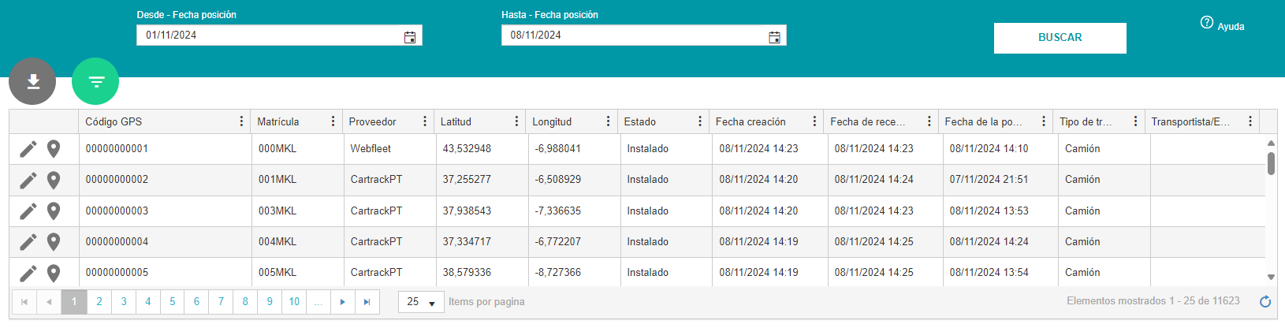

Ilustración 10. Pantalla de GPS

La pantalla presenta los dispositivos GPS en un grid de datos, donde se muestra un listado por matrícula o código GPS de cada uno de los dispositivos. Se podrá ver la posición actual junto con los datos de estado, marca, latitud/longitud, entre otros.

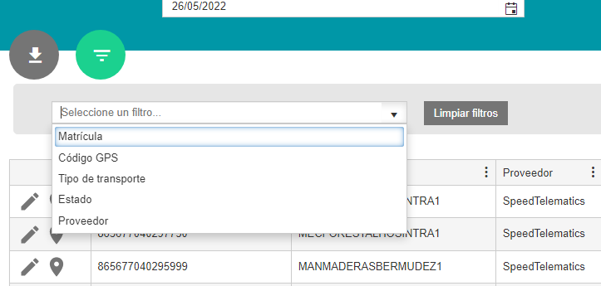

Ilustración 11. Filtros GPS

Todas las columnas serán visibles por defecto y deben permitir:

* **Ordenación de columnas**: los usuarios pueden ordenar el listado en orden ascendente o descendente según la columna seleccionada, mejorando la visibilidad y el acceso a la información relevante.
* **Reubicar**: Posibilita mover las columnas a distintas posiciones dentro del grid para adaptar la vista de datos a las preferencias de cada usuario.
* **(Des-)ocultar**: Permite mostrar u ocultar columnas específicas para personalizar la visualización y enfocarse solo en los datos necesarios.

La pantalla sigue una estructura similar a la de otros maestros existentes en la aplicación. En la parte superior se encuentra el menú, debajo el título de la página y, por debajo de este, una botonera con los siguientes botones:

* **Botón “Exportar a CSV”**: Permite exportar los datos del maestro GPS a un archivo CSV para análisis o uso compartido.
* **Botón “Filtros”**: Ofrece la opción de aplicar filtros personalizados para realizar búsquedas específicas dentro del maestro.

Cada fila de la tabla contiene una botonera con los siguientes botones:

* **Botón “Editar”**: Permite editar la información de un dispositivo GPS existente.

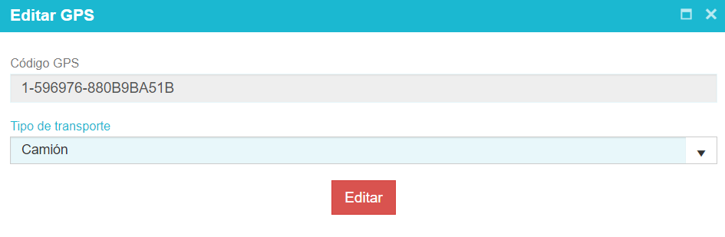

Ilustración 12. Edición GPS

* **Botón “Mapa”**: Abre una ventana que muestra la ubicación en el mapa del dispositivo GPS seleccionado.

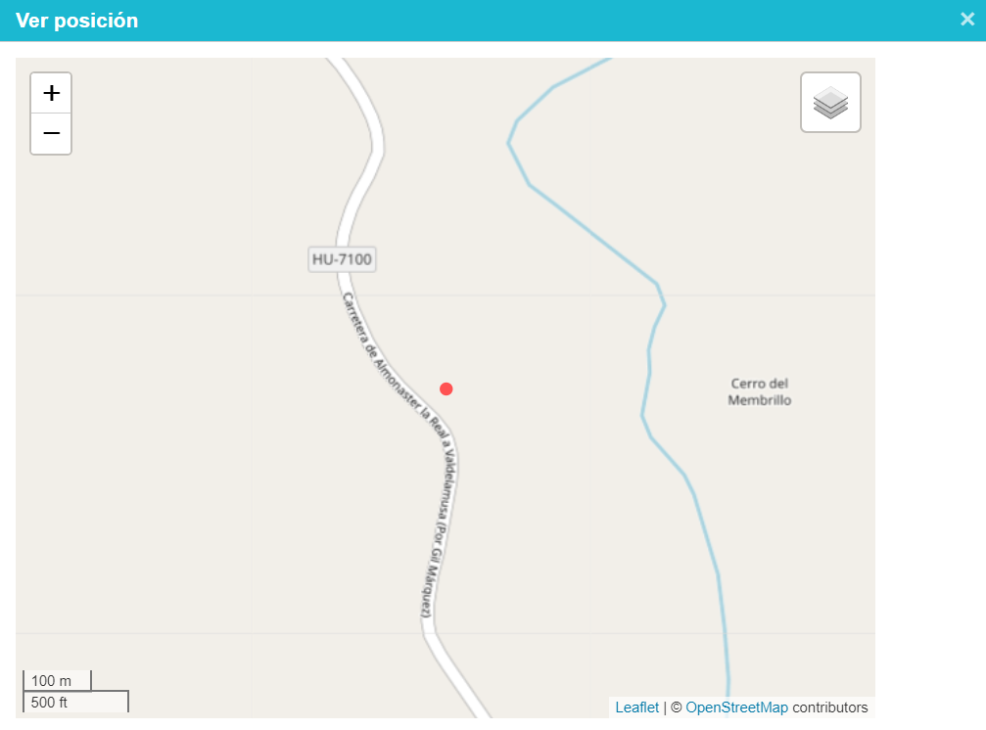

Ilustración 13. Mapa GPS

En la parte inferior de la tabla, se incluye una paginación para navegar entre las páginas de la tabla y un selector de cuántos elementos se podrán visualizar por página.

### Pedidos

La pantalla Pedidos permite a los usuarios visualizar y gestionar todos los registros de pedidos de materiales. Esta vista ofrece un enfoque completo para el seguimiento de los materiales solicitados, asegurando que toda la información relevante esté accesible y organizada.

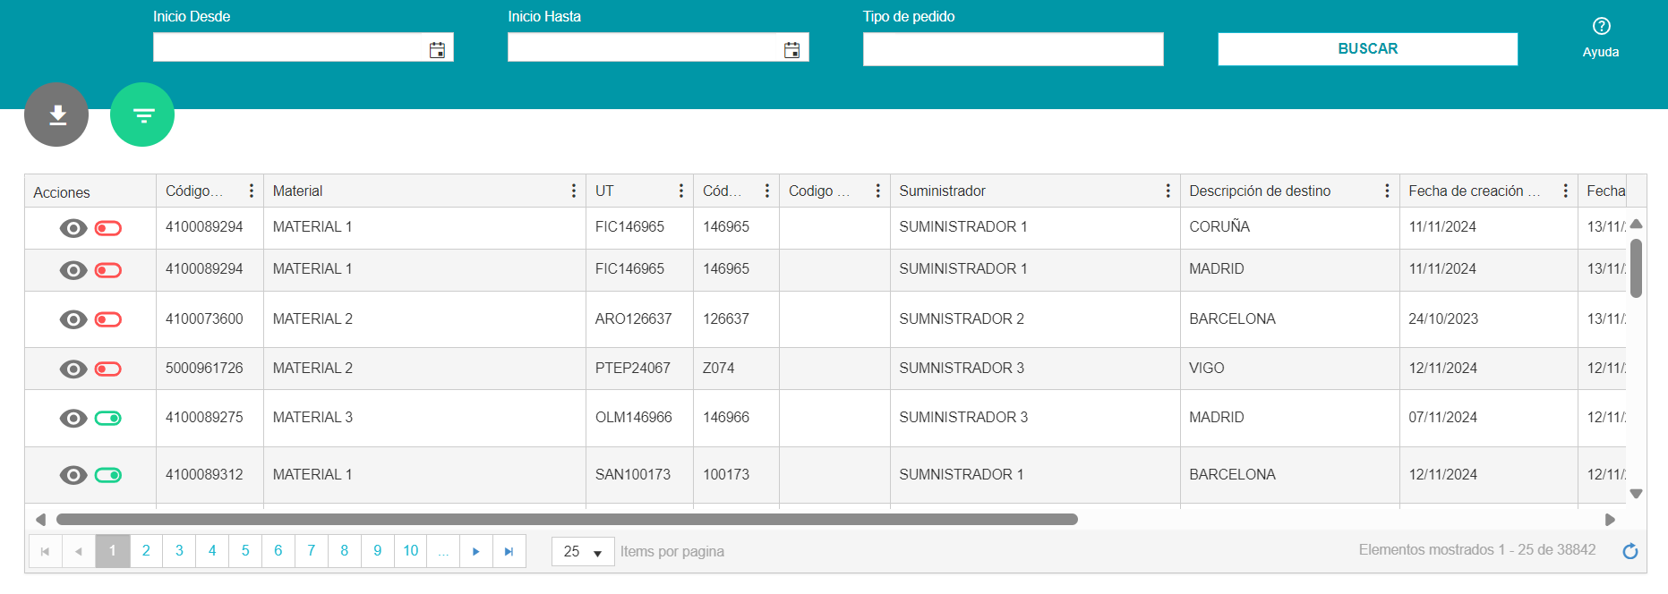

Ilustración 14. Pantalla Pedidos

La pantalla “Pedidos” está dividida en dos secciones principales:

#### Sección de Filtros

Ubicada en la parte superior de la pantalla, esta sección permite a los usuarios aplicar criterios de búsqueda específicos para restringir la visualización de los pedidos. Los filtros disponibles incluyen:

* + **Rango de Fechas**: Permite seleccionar un intervalo de tiempo para ver solo los pedidos realizados dentro de ese período.
  + **Tipo de Material**: Ofrece la posibilidad de filtrar los pedidos según el tipo de material solicitado, facilitando la búsqueda de pedidos específicos y optimizando la gestión de inventario.

#### Grid de Datos:

La sección central de la pantalla es el grid de datos, que muestra todos los registros de pedidos con información relevante por cada entrada. Cada fila incluye detalles como: material, suministrador, destino, fechas, etc.

#### Funcionalidades del Grid

* **Reubicación de Columnas**: Permite a los usuarios mover las columnas y personalizar la vista según sus preferencias, asegurando un acceso rápido a la información más relevante.
* **(Des-)ocultación de Columnas**: Ofrece la opción de mostrar u ocultar columnas específicas para enfocar la visualización en los datos más importantes. Las configuraciones se guardan para futuros accesos.
* **Ordenación de Columnas**: Los usuarios pueden ordenar los datos en orden ascendente o descendente según las columnas seleccionadas, mejorando la organización y el acceso rápido a la información.
* **Exportación**: Posibilidad de exportar los registros a un archivo Excel para un análisis o distribución externa.
* **Filtro Avanzado**: Herramienta que permite aplicar filtros más complejos y personalizados para realizar búsquedas detalladas dentro del grid.

**Funcionalidades de la Fila del Grid**

Cada fila en el grid de “Pedidos” ofrece funciones específicas que permiten una gestión directa de los registros. Las funcionalidades disponibles incluyen:

* **Ver Detalle**: Esta opción permite acceder a una vista más detallada del pedido, mostrando toda la información relacionada, como descripciones completas de materiales, plazos de entrega, y notas adicionales. Esta funcionalidad es clave para confirmar detalles y tomar decisiones basadas en información precisa.
* **Activar/Desactivar Pedido**: Los usuarios tienen la opción de cambiar el estado de un pedido directamente desde la fila. La activación permite que el pedido continúe su curso, mientras que la desactivación ayuda a gestionar pedidos que no requieren acción inmediata o que han sido suspendidos por algún motivo.

### Pantalla de tráficos

La Pantalla de Tráficos está diseñada para ofrecer una vista integral y detallada de todos los transportes o servicios profesionales registrados en el sistema. Su objetivo principal es facilitar el seguimiento y la gestión de los tráficos en tiempo real, brindando a los usuarios un control total sobre el estado de cada servicio logístico.

En esta pantalla, los usuarios pueden consultar los tráficos registrados y obtener una visión clara de su estado actual.

El transporte es un proceso que involucra diferentes etapas, desde su creación hasta su finalización, las cuales están estrechamente vinculadas con las actividades asociadas a cada parada. A continuación, se detalla cómo se gestionan el transporte y las actividades para garantizar un seguimiento preciso y un cierre adecuado.

**Estructura del proceso de transportes y actividades:**

**1. Proceso del Transporte**

* **Creación del transporte:**

El transporte inicia con el estado "Abierto".

* **Inicio del seguimiento:**

Cuando faltan 3 horas para la primera parada planificada, el transporte cambia a estado "En proceso".

En este momento, se comienza a recibir información de posicionamiento GPS.

* **Finalización del transporte:**

Una vez que todas las paradas han cambiado al estado "Cerrado", el transporte pasa a estado "Finalizado".

Finalmente, 24 horas después de la fecha planificada de la última parada, el transporte se cierra automáticamente.

* **Casos sin información:**

Si no se registran llegadas y salidas, el transporte no puede cambiar de estado.

Permanecerá en estado "Abierto" hasta que transcurran 24 horas desde la fecha planificada de la última parada, cerrándose de manera automática.

**2. Proceso de las Actividades**

* **Creación de actividades:**

Cada parada o tarea asociada al transporte se crea con el estado inicial "Pendiente".

* **Inicio de una actividad:**

La primera actividad cambia a estado "En proceso" cuando el transporte se aproxima al almacén de carga o descarga.

* **Cierre de actividades:**

Una vez que se registra la llegada y salida del conductor y del GPS en el almacén, y se concluyen las tareas asociadas, la actividad cambia a estado "Cerrado".

* **Criterio para finalizar:**

Todas las actividades deben estar en estado "Cerrado" para que el transporte pueda considerarse "Finalizado".

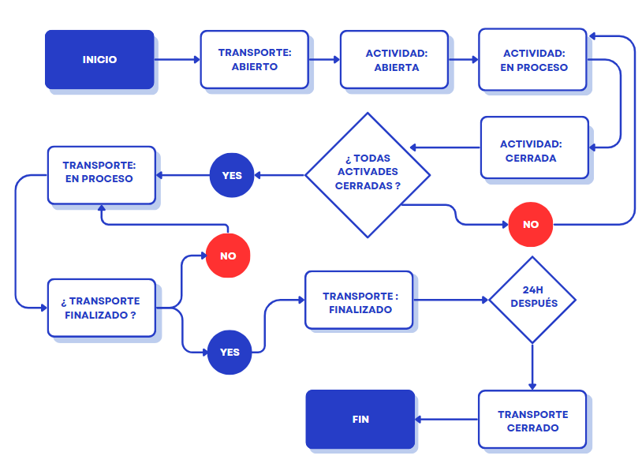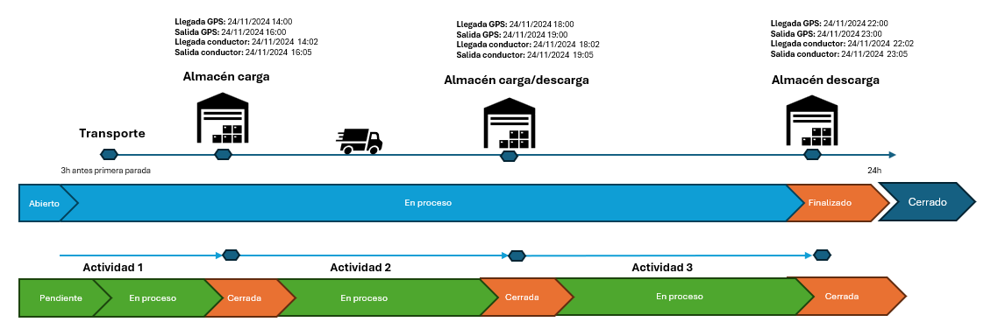

Ilustración 16: Ilustración ejemplo proceso transporte y actividades

Ilustración 15: Flujo del proceso

Además, la pantalla proporciona detalles clave como:

* **Empresa transportista** encargada del servicio,
* **Matrículas de los vehículos** involucrados en el transporte,
* **ETAs (Estimated Time of Arrival)** o tiempos estimados de llegada,
* **Estado del GPS**, mostrando si el dispositivo está activo y proporcionando información en tiempo real sobre la ubicación del transporte,
* **Otros datos relevantes**, como las ubicaciones de paso, tiempos de tránsito, y cualquier otra información relacionada con el tráfico.

La Pantalla de Tráficos facilita la gestión logística al ofrecer una visión clara y centralizada del estado de cada transporte, optimizando la toma de decisiones y el seguimiento en tiempo real de las operaciones.

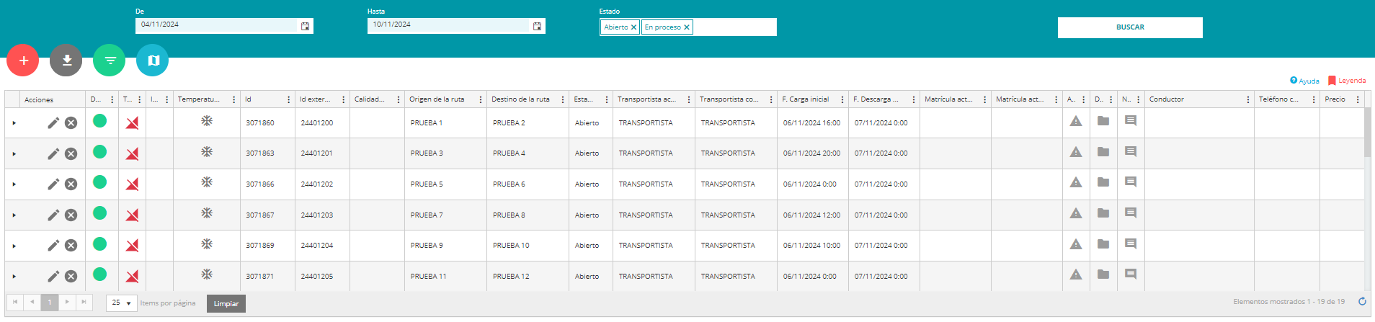

Ilustración 17. Pantalla de tráficos

#### Funcionalidades generales

La ventana de la pantalla Tráficos ofrece varias opciones que se aplican a toda la vista del grid, optimizando la gestión de los tráficos:

**Botón “Filtro Avanzado”:** Ofrece la opción de aplicar filtros personalizados para realizar búsquedas específicas dentro de la pantalla de tráficos.

**Botón “Exportación”:** Permite exportar los datos de los tráficos a un archivo Excel para su análisis o compartición.

**Botón “Mapa”:** Permite acceder a la pantalla del mapa, donde se visualizan todos los tráficos activos.

#### Grid

Este grid de datos permite gestionar de manera eficiente toda la información relacionada con los tráficos. Esta herramienta cuenta con diversas funcionalidades diseñadas para facilitar la personalización:

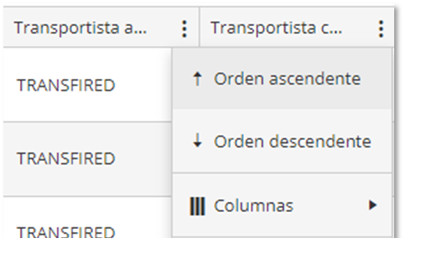

Ilustración 18. Opciones Columnas

* **Reubicación de columnas**: posibilita mover las columnas a distintas posiciones dentro del grid para adaptar la vista de datos a las preferencias de cada usuario.
* **(Des-)ocultación de columnas**: permite mostrar u ocultar columnas específicas para personalizar la visualización y enfocarse solo en los datos necesarios. Las opciones que se elijan luego quedarán guardadas para otros accesos.

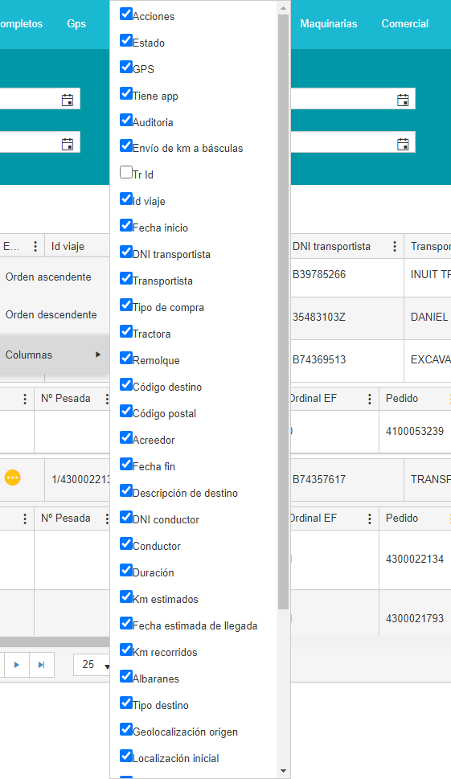

Ilustración 19. Campos Tráficos

#### Fila del Grid

Cada fila del grid ofrece una serie de botones con funcionalidades adicionales que mejoran la gestión de los tráficos:



Ilustración 20. Botones Fila

**Botón “Editar”**: Los usuarios pueden acceder a la opción de **editar** para modificar los detalles de un tráfico específico. Esta funcionalidad permite actualizar información relevante, como la fecha planificada, el conductor o los datos asociados al transporte, asegurando que la información esté siempre actualizada y precisa.

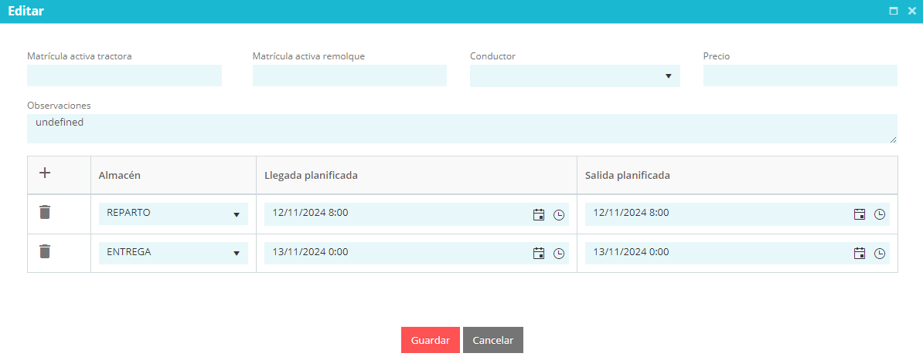

Ilustración 21. Editar Tráfico

**Botón “Eliminar”**: Ofrece la opción de eliminar un tráfico de la lista. Esta funcionalidad permite borrar registros que ya no sean necesarios o que hayan sido ingresados por error, garantizando que solo se mantenga la información relevante en el sistema.

**Botón “Mapa”:** En el mapa se podrá consultar la información de posicionamiento, desde la primera a la última posición recibida, así como una ruta propuesta para el servicio que se debe realizar. En las posiciones también se podrá ver si el vehículo estuvo parado más de 15 minutos con otro color en los puntos de posicionamiento.

**Botón “Generar Albaranes de entrega”:** permite generar automáticamente los albaranes de entrega para los conductores. Esto agiliza el proceso administrativo asociado con cada servicio y garantiza que la documentación esté siempre actualizada y disponible.

En cada fila también existen tres columnas con funcionalidades específicas que detallamos a continuación:

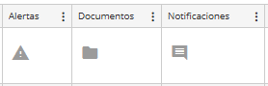

Ilustración 22. Botones funcionalidades específicas

**Alertas**: Permite introducir alertas que informan sobre incidencias en el transporte, tales como falta de mercancía, mercancía dañada o problemas de acceso. Estas alertas ayudan a mantener a todos los actores informados y a tomar acciones correctivas rápidamente.

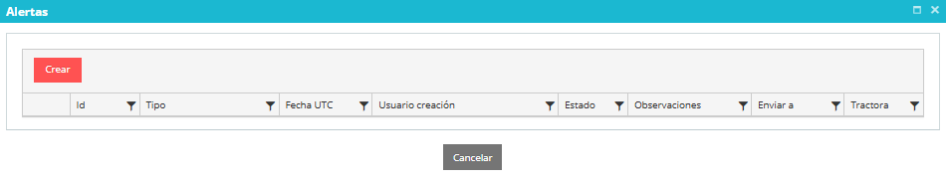

Ilustración 23. Pantalla Alertas

**Documentos**: Ofrece la posibilidad de añadir documentación asociada al transporte, como hojas de carga, CMR (Carta de Porte Internacional) u otros documentos relevantes. Esto facilita el acceso a los papeles necesarios para la gestión y trazabilidad del servicio.

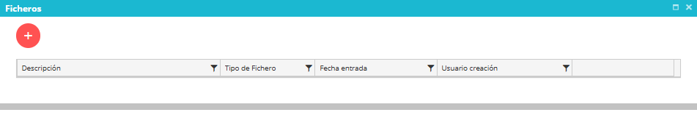

Ilustración 24. Pantalla Documentos

**Notificaciones**: Se pueden generar diferentes notificaciones para enviarlas directamente a los conductores, transportistas, almacenes, u otros actores implicados. Esta función permite seleccionar uno o varios destinatarios según la necesidad, mejorando la comunicación y coordinación durante el servicio de transporte.

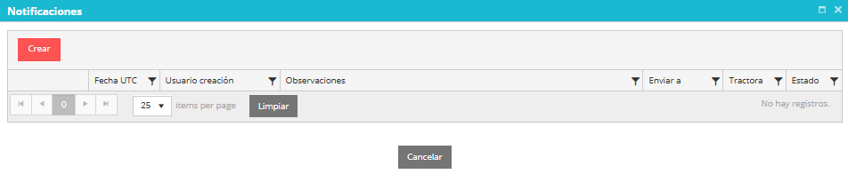

Ilustración 25. Pantalla Notificaciones

Dentro de cada transporte registrado en el grid, existen dos pestañas clave que proporcionan información detallada y específica:

**Pestaña de Actividades**:

* Esta pestaña muestra un desglose completo de las actividades realizadas durante el transporte, proporcionando un seguimiento detallado desde la carga inicial hasta las distintas descargas que se llevan a cabo en el trayecto. La información abarca la fecha y hora de cada evento, los lugares específicos de carga y descarga, y cualquier observación relevante que se haya registrado durante el proceso. Esto permite a los usuarios tener una visión precisa de las operaciones y facilita la gestión de incidencias o seguimientos de servicio.

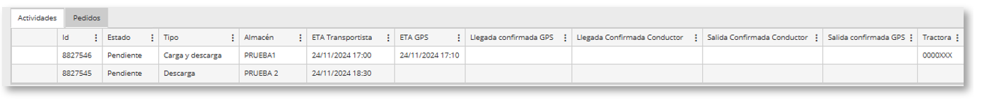

Ilustración 26. Pestaña Actividades

**Pestaña de Pedidos:**

* En esta pestaña se presentan los pedidos asociados al transporte seleccionado. Se muestra información completa de cada pedido, como el tipo de material transportado, las cantidades solicitadas, el origen y destino de los materiales, y detalles del cliente o suministrador. Esta vista es esencial para correlacionar qué mercancías están siendo transportadas en un mismo viaje y coordinar las entregas de manera eficiente.

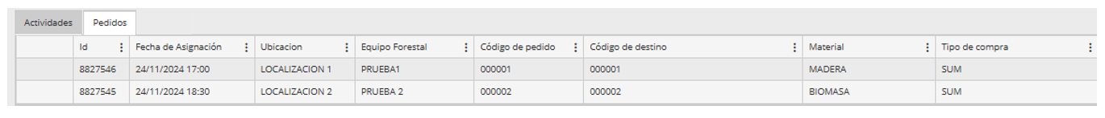

Ilustración 27. Pestaña Pedidos

#### Indicador retraso

Existe dentro del grid un indicador para mostrar el retraso, se utiliza para determinar si los vehículos están llegando a su destino según lo planificado. Hay cuatro posibles estados para el indicador de retraso:

|  |  |
| --- | --- |
|  | * No hay posicionamiento en tiempo real disponible, por lo que no se puede calcular el retraso. |
| https://encrypted-tbn2.gstatic.com/images?q=tbn:ANd9GcQ1tgkl99uwv_pG-7IrMQYN4EhUlzsovooAKHU0o_UW_V-vbxVQ | * Tiene posicionamiento en tiempo real disponible y está en hora según lo planificado. |
|  | * Tiene posicionamiento en tiempo real disponible y hay retraso en algunas llegadas planificadas. ETA del GPS 30 minutos de retraso sobre la ETA del transportista. |
|  | * Tiene posicionamiento en tiempo real disponible y hay retraso en algunas llegadas planificadas. ETA del transportista 30 minutos de retraso sobre la planificada. |

#### Tipo de GPS e incidencias GPS

Los sistemas de posicionamiento utilizados para rastrear el tráfico pueden tomar diferentes formas dependiendo de las fuentes de datos disponibles. En algunos casos, se usa el GPS de los vehículos, remolques o dispositivos móviles de los conductores para obtener la ubicación en tiempo real. Sin embargo, pueden surgir situaciones donde el GPS falla, no está disponible o los datos son inconsistentes. Los iconos que se muestran en la pantalla indican el tipo de posicionamiento y el estado de los sistemas de rastreo.

|  |  |
| --- | --- |
|  | * **Posicionamiento a través del remolque**: Este icono indica que la ubicación del tráfico está siendo determinada a partir de los datos de ubicación proporcionados por el remolque. Es común cuando el vehículo y el remolque están equipados con sistemas de seguimiento independientes. |
|  | * **Posicionamiento a través de la app del conductor**: En este caso, la ubicación del tráfico se determina a partir de los datos de la aplicación instalada en el dispositivo del conductor. Esto permite el seguimiento en tiempo real utilizando el GPS del teléfono móvil o dispositivo del conductor. |
|  | * **GPS App y Remolque:** Este icono significa que la posición se está obteniendo de ambos, el GPS de la app del conductor y el sistema de seguimiento del remolque. De esta manera, se puede tener una ubicación más precisa y redundante. |
|  | * **GPS Estropeado:** Indica que el sistema de GPS no está funcionando correctamente o ha fallado, por lo que la ubicación del tráfico no se puede determinar con precisión. Este icono señala un problema técnico con el GPS. |
|  | * **Sin GPS:**Este icono muestra que no hay acceso a ningún sistema de GPS, ya sea del vehículo, remolque o aplicación del conductor. Esto puede ocurrir si el dispositivo está apagado, no tiene señal o está desconectado. |
|  | * **GPS Divergente:** Este icono indica que los datos de ubicación obtenidos de las diferentes fuentes de GPS (como el del vehículo, remolque o app) están mostrando ubicaciones significativamente diferentes entre sí, lo que sugiere una posible inconsistencia o error en los sistemas de rastreo. |

### Pantalla del mapa

La pantalla del mapa proporciona una manera intuitiva y visual de observar y gestionar todos los objetos registrados en el sistema. Esta funcionalidad es especialmente útil para obtener una visión general en tiempo real de los distintos elementos y puntos de interés.

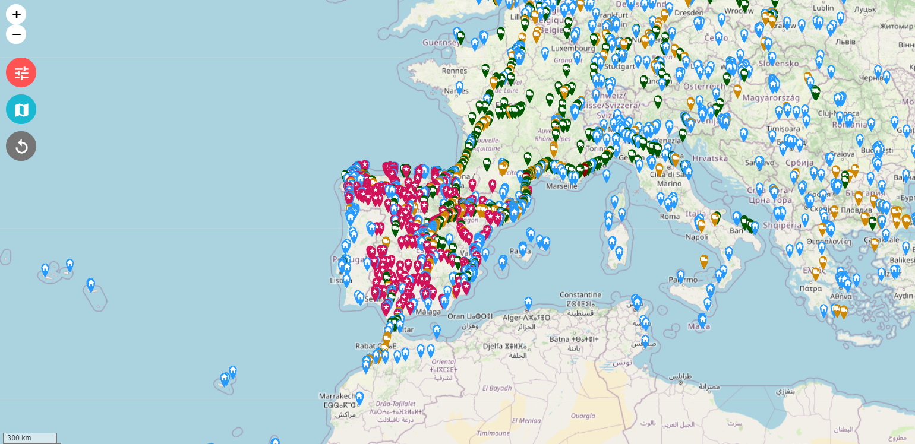

Ilustración 28. Pantalla Mapa

La pantalla incluye funcionalidades como realizar zoom y refrescar la vista para actualizar los datos de manera rápida.

El sistema de mapas incorpora un conjunto de filtros avanzados que permiten a los usuarios seleccionar y visualizar de manera individual o combinada diversos objetos en el mapa, adaptando la visualización a sus necesidades específicas.

Los usuarios pueden emplear uno o varios filtros de manera simultánea para ajustar la visualización de los datos en el mapa. Para activar un filtro, es necesario marcar el check correspondiente al campo que se desea utilizar, lo que permite una personalización flexible y adaptada a las necesidades específicas de cada usuario.

#### Filtro de localizaciones:

* **País**: Posibilidad de filtrar los objetos del mapa por país de ubicación.
* **Localización**: Permite refinar la búsqueda a nivel de ciudad o área específica.
* **Puntos negros**: Filtra para visualizar áreas críticas o de riesgo elevado.

#### Filtro de transporte:

* **Estado de retraso**: Posibilidad de seleccionar transportes en función de su puntualidad, incluyendo opciones como en tiempo, con retraso, etc.
* **Tipo de negocio:** Filtra los transportes según el tipo de operación comercial.
* **Localización de origen y destino:** Permite filtrar los transportes según su punto de inicio o de llegada.
* **País de destino y origen:** Permite limitar la visualización a transportes con países específicos de origen o destino.
* **Transportista:** Filtra los transportes según la empresa que los gestiona.

#### Visualización personalizada

Además, los usuarios tienen la opción de personalizar la visualización mediante la configuración de preferencias específicas. Estas preferencias permiten ajustar la visualización de la pantalla del mapa de acuerdo con las necesidades particulares del usuario, mejorando así la eficiencia en la consulta y gestión de los datos.

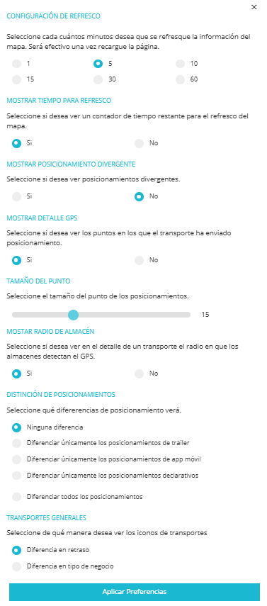

Ilustración 29. Personalización Mapas

#### Visualización detalle objetos:

Una característica destacada de esta pantalla es la interactividad con los elementos mostrados. Al hacer clic en cualquiera de los objetos (por ejemplo, maquinaria, vehículos de transporte, localizaciones específicas, etc.), se despliega información detallada relacionada con ese elemento. Esta función permite a los usuarios obtener datos precisos de un vistazo, optimizando el control y la supervisión de los tráficos y puntos de interés de manera eficaz y sencilla.

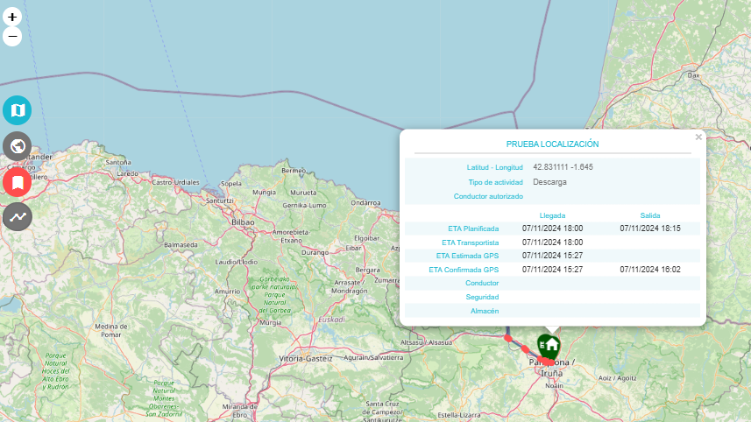

Ilustración 30. Objeto Mapa

### Indicadores de BI

Altia Control Altia Control Tower tiene su propio DataWarehouse donde se trasladan los datos recogidos por la herramienta de seguimiento. A través de paneles personalizados se pueden explotar de la manera que se decida en fase de análisis.

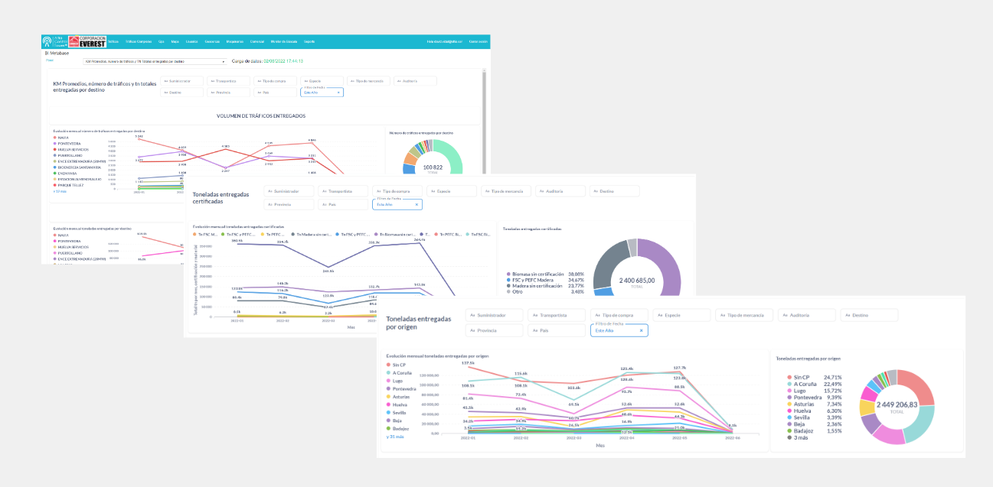

Ilustración 31. Paneles BI

Según los requisitos, se mandarán los datos desde el operacional a un esquema informacional donde se pueden crear los indicadores necesarios. Altia Control Tower utiliza Metabase como motor de visualización, que permite la exportación de todas las tablas de datos en Excel o CSV.

### Informes, notificaciones, alertas

Altia Control Tower tiene la posibilidad de generar informes o notificaciones que lleguen por correo a los usuarios configurados.

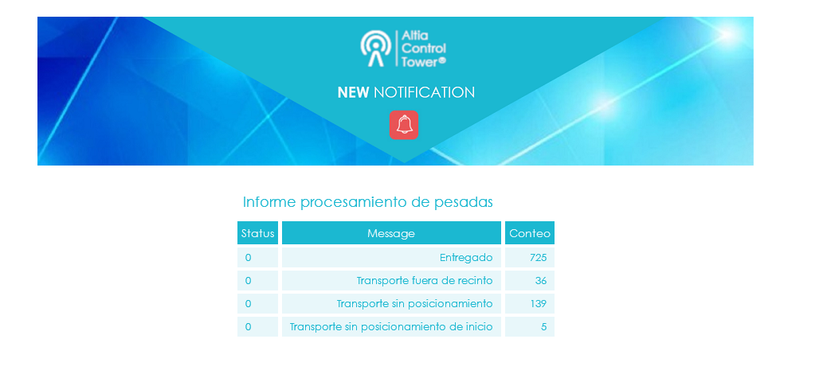

Ilustración 32. Ejemplo Alerta

Estos informes y notificaciones permiten a los usuarios verificar si se han cumplido correctamente determinadas condiciones o, en su defecto, si ha habido algún problema con algún proceso dentro del sistema. De este modo, se garantiza un seguimiento eficiente y la posibilidad de tomar decisiones informadas en tiempo real.

La funcionalidad de alertas es especialmente útil para mantener a los usuarios informados sobre eventos críticos, incidencias, o cualquier otra acción que requiera atención inmediata.

## Módulo Pesadas

El módulo de Pesadas está diseñado para gestionar y monitorear de manera integral las operaciones logísticas relacionadas con transportes forestales, ofreciendo una visión completa y en tiempo real de las actividades vinculadas a la entrada y salida de materiales en básculas. Este módulo incluye:

* **Monitor de Báscula:** Un dashboard avanzado que ofrece una visión completa y en tiempo real de las entradas y salidas a través de básculas, desglosadas por criterios específicos como transportista, material, ubicación, entre otros factores clave para la operación logística.
* **Gestión de Pesadas:** Control detallado de las operaciones realizadas en báscula, registrando datos de peso, vehículos, transportistas y horarios, garantizando precisión y trazabilidad en las operaciones.
* **Pantalla de Tráficos:** Dentro del módulo Track and Trace, la pantalla de Tráficos incluye la pestaña específica para visualizar las pesadas correspondientes a cada transporte. Esta pestaña permite un acceso rápido y detallado a los datos asociados con cada viaje, lo que facilita la integración entre ambos módulos.
* **Alertas y Notificaciones:** Generación de avisos en tiempo real sobre incidentes o irregularidades en las pesadas, asegurando una rápida respuesta y una operativa eficiente. Aunque las alertas son una funcionalidad general descrita en Track and Trace, su implementación en el módulo de Pesadas está específicamente adaptada al contexto de las básculas y transportes forestales.
* **Reportes Personalizables:** Herramientas de análisis y generación de reportes específicos para optimizar la logística forestal y proporcionar métricas clave para la toma de decisiones.

El módulo de Pesadas se integra completamente con el sistema global, utilizando algunas funcionalidades compartidas con Track and Trace, pero adaptadas y personalizadas para cubrir las necesidades específicas de las operaciones forestales y la gestión en básculas.

### Monitor de báscula

La pantalla de monitor de báscula es un dashboard integral diseñado para proporcionar una visión completa y en tiempo real de las entradas a báscula, desglosadas por diversos criterios relevantes para la operación logística. Este monitor facilita el análisis de datos al ofrecer detalles específicos sobre los materiales recibidos, las características de los tráileres, la tipología de las compras (por ejemplo, compras internas o de proveedores externos), y otros aspectos clave que permiten un control eficiente y una toma de decisiones informada.

La sección inferior de la pantalla presenta una gráfica de barras que ilustra las entradas a lo largo de un período de tiempo definido. Esta gráfica es interactiva y permite al usuario observar tendencias y patrones de entrada diferenciados por las distintas tipologías de materiales, lo que ayuda a identificar picos en la actividad o variaciones en los tipos de mercancía que se manejan.

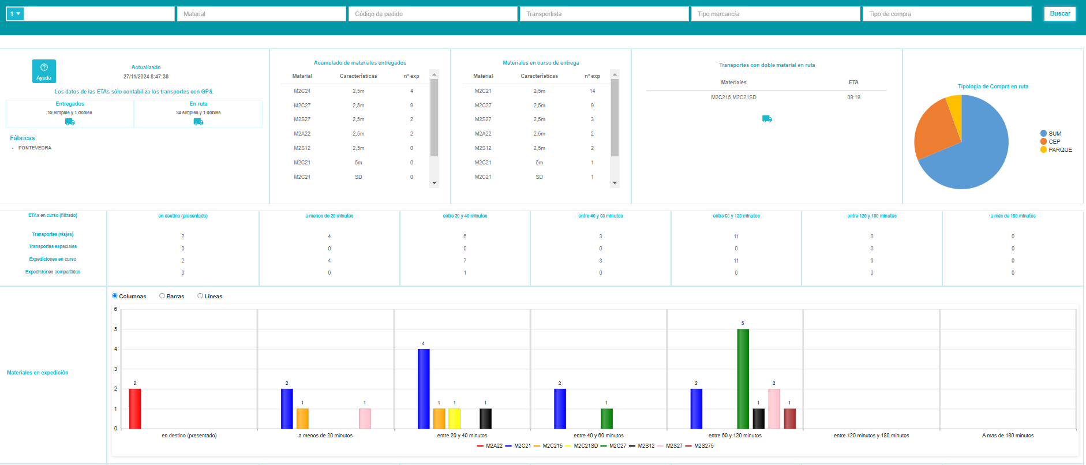

Ilustración 33. Monitor Bascula

En la parte superior del dashboard, se encuentra un buscador avanzado que permite al usuario filtrar y refinar los resultados en función de criterios específicos, como destinos, tipo de material, número de pedido, transportista, tipo de mercancía o tipo de compra. Esta herramienta de filtrado es esencial para acotar la búsqueda y obtener información detallada de manera rápida y precisa.

### Pesadas transportes

El apartado “Pesadas Transporte” dentro del módulo de Pesadas agrega una pestaña dedicada a las pesadas dentro de la pantalla de Transportes en el módulo Track and Trace. Esta opción permite a los usuarios consultar la información detallada de las pesadas realizadas a un transporte específico, facilitando el seguimiento y control en tiempo real de las mediciones de peso durante el proceso logístico.

**Pestaña de Pesadas**:

* Aquí se detalla la información obtenida de las pesadas realizadas en básculas durante el transporte.
* Los datos incluyen el peso registrado al inicio, durante y al finalizar el trayecto, permitiendo verificar la carga transportada y detectar cualquier discrepancia en el peso que pueda indicar incidencias, como pérdidas de carga o errores en la documentación.



Ilustración 34. Pestaña Pesadas

### Filtros forestales Mapa

Dentro de la pantallade mapas en el módulo Track and Trace, se incluyen filtros específicos para la gestión de operaciones forestales, lo que permite una visualización detallada y adaptada a las necesidades logísticas de este sector.

* **Geocercas**: Permite visualizar de forma detallada la geocercas, mostrando sus límites y características específicas para un mejor control de las áreas definidas para operaciones logísticas.
* **Localizaciones de orígenes**: Filtro que permite seleccionar áreas específicas de inicio de operaciones.
* **Vehículos**: Permite filtrar y visualizar vehículos específicos en el mapa.
* **Básculas**: Opción para visualizar la ubicación y detalles de básculas operativas.
* **Maquinaria**: Filtra por maquinaria activa o registrada en el sistema.
* **Otros elementos clave**: Incluye la posibilidad de filtrar otros puntos de relevancia en las operaciones forestales.

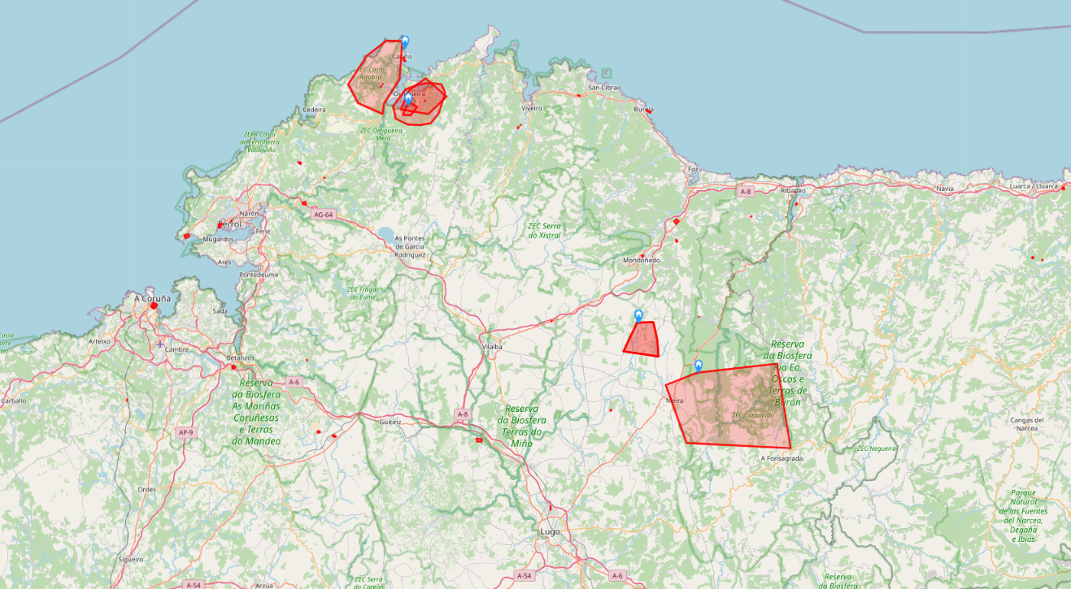

Ilustración 35. Mapa Geocercas

Estos filtros permiten a los usuarios obtener un mayor control y adaptabilidad en la gestión de recursos y operaciones logísticas en el mapa.

### Funcionalidades Adicionales

Además de las funcionalidades ya descritas, se añade lo siguiente:

* **Maestro Suministradores:**  
  El **Maestro de Clientes** de Track and Trace, dentro del módulo de Pesadas se utilizará para gestionar a los **suministradores**. Esto significa que se registrarán y administrarán las empresas o personas encargadas de suministrar los materiales para el transporte, permitiendo un control preciso de los proveedores asociados a las pesadas.
* **Maestro Materiales:**  
  El **Maestro de Productos** de Track and Trace,se empleará para gestionar los **materiales** transportados y pesados. De esta manera, los usuarios podrán identificar y registrar cada tipo de material involucrado en las operaciones logísticas, facilitando la trazabilidad y el control durante el proceso de pesaje.

Esta organización de datos mejora la gestión operativa y asegura una visión más clara y ordenada de las interacciones y recursos dentro del proceso de pesadas.

## App de conductores

La aplicación cuenta con una serie de funcionalidades que permiten a los usuarios realizar diferentes acciones y obtener información sobre los servicios que ofrece la empresa. Estas funcionalidades son Expediciones, Pedidos y Ajustes. A continuación, describimos cada una de estas funcionalidades en detalle.

Para acceder a la aplicación, los usuarios tendrán que autenticarse mediante una pantalla de login, donde deberán introducir su nombre de usuario y contraseña.

### Acceso a la aplicación

La pantalla de login constituye el punto de entrada principal a la aplicación y es esencial para garantizar la seguridad, privacidad y control del acceso a la información sensible que esta maneja.

Detalles del Proceso de Acceso:

1. **Pantalla de Inicio de Sesión**:
   * Los usuarios deben introducir sus credenciales personales, compuestas por un **nombre de usuario** y una **contraseña**.
   * El diseño de la pantalla es intuitivo, con campos claros para facilitar el ingreso de datos.
2. **Autenticación**:
   * Al introducir sus credenciales, el sistema las valida frente a la base de datos para verificar su autenticidad.
   * En caso de credenciales incorrectas, el sistema emite un mensaje de error indicando que los datos no son válidos.
3. **Control de Seguridad Adicional**:
   * Después de múltiples intentos fallidos de inicio de sesión, el sistema bloquea temporalmente la cuenta del usuario, evitando accesos no autorizados.
   * La funcionalidad de **recuperación de contraseña** está disponible en la pantalla, permitiendo a los usuarios recuperar su acceso de manera segura en caso de olvidos.
4. **Acceso a la Aplicación**:
   * Una vez autenticados correctamente, los usuarios pueden ingresar al sistema y utilizar las diferentes funcionalidades según los permisos asignados a su perfil.
   * El control de roles asegura que los usuarios solo accedan a las funcionalidades y datos correspondientes a sus autorizaciones.

Ilustración 36. Pantalla de login

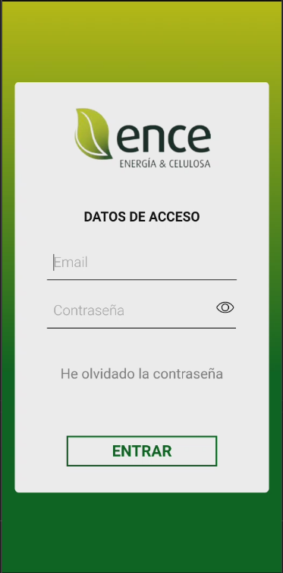

### Menú principal

Tras autenticarse, los usuarios son dirigidos al Menú Principal, que actúa como el punto central de navegación dentro de la aplicación. Esta pantalla está diseñada para proporcionar acceso rápido y directo a las principales secciones y funcionalidades del sistema.

El menú presenta una serie de iconos intuitivos que representan las diferentes áreas funcionales de la aplicación:

* + - **Expediciones**: Acceso a la gestión de expediciones(albaranes), donde los usuarios pueden consultar, modificar o registrar actividades relacionadas con los pedidos.
    - **Pedidos**: Sección destinada a la visualización y administración de los pedidos vinculados con proveedores.
    - **Ajustes**: Permite al usuario configurar aspectos de su cuenta y personalizar opciones según sus necesidades.

**Navegación desde el Menú Principal:**

* Al pulsar sobre un icono, el usuario es dirigido a una pantalla específica donde puede acceder a las funcionalidades y opciones propias de esa sección.
* 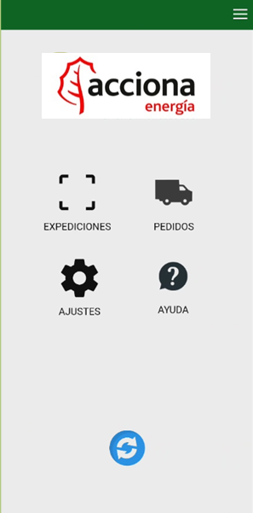La navegación está diseñada para ser fluida y rápida, permitiendo al usuario cambiar fácilmente entre secciones según sea necesario.

Ilustración 37. Pantallas menú principal

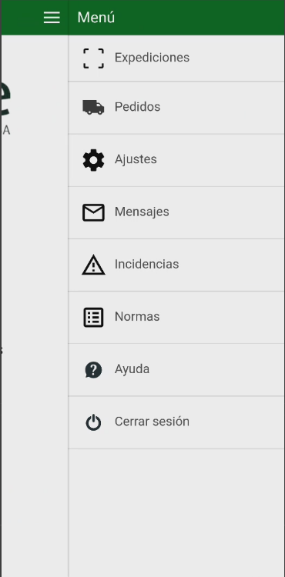

### Expediciones

Dentro de la sección de Expediciones, los usuarios tienen acceso a distintas opciones que les permiten visualizar y gestionar los documentos de expediciones de manera eficaz.

#### Expediciones actuales

Corresponden a las expediciones asociados a los pedidos que están pendientes de entrega o en proceso de entrega. En esta sección, los usuarios pueden visualizar información detallada sobre cada expedición, como:

• **Código** de la expedición.

• **Suministrador** relacionado con la entrega.

• **Destino** final de los productos.

• **Material** transportado.

• **Certificación de Origen** del material.

• **Estado** actual del pedido (en ruta, entregado, etc.).

• **Empresa Transportista** encargada de la entrega.

• **Matrícula de Tractora** y **Remolque** involucrados.

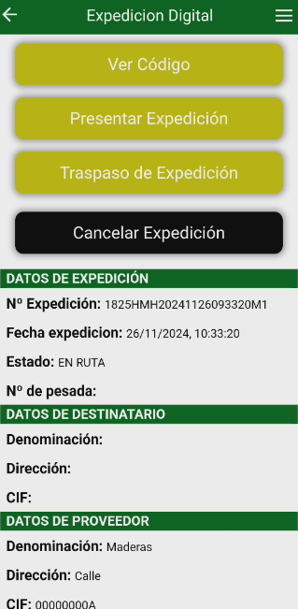• **Kilometraje (Kms)** recorrido.

Ilustración 38. Pantallas Expediciones

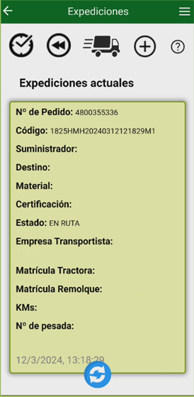

Si se selecciona una expedición específica dentro de la sección de "Expediciones Actuales", permite a los usuarios acceder a la información detallada sobre dicho albarán:

* **Datos de expedición**: Albarán nº, Fecha expedición, Estado
* **Datos de destinatario**: Denominación, Dirección, CIF
* **Datos de proveedor**: Denominación, Dirección, CIF
* **Lugar de procedencia**: Referencia catastral, Descripción, Municipio, Provincia, CCAA, Tipo de compra, País
* **Carga**: Código de pedido, Descripción, Equipo forestal, Código grúa, Código astilladora, Especie, Características, Peso orientativo
* **Declaración biomasa sostenible**: Biomasa Certificada, Nº de certificado biomasa
* **Control de transporte de mercancías**: Empresa cargadora, Empresa expedidora, Operadora de transporte, Transportista, Destinatario, Matrícula vehículo tractor, Matrícula vehículo remolque

Los usuarios pueden acceder a distintas funcionalidades adicionales relacionadas con ese documento de pedido en particular. A continuación, se detallan:

**Ver Código**

Permite a los usuarios visualizar el código QR asociado a ese documento de expedición en particular. Esta función puede resultar útil tanto para la empresa como para el usuario, ya que garantiza que se esté haciendo la entrega correcta del pedido y se pueda generar una trazabilidad del mismo.

**Flujo de la Funcionalidad**

1. Los usuarios seleccionan la opción **Ver Código** dentro de la vista detallada de una expedición.
2. La pantalla muestra el **código QR**, que puede ser escaneado utilizando dispositivos móviles o lectores compatibles.
3. 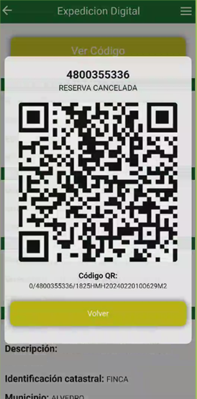Al escanear el código, se accede a información clave del pedido, como el número de albarán, estado, material, origen y destino.

Ilustración 39. Pantalla QR

**Traspaso de Expedición**

Permite a los usuarios cambiar la tractora o el chofer asociado a la entrega del pedido. Esta opción resulta relevante para los casos en que se requiere modificar el transporte o el responsable de la entrega de un pedido, ya sea por cambios en los recorridos o cualquier otra razón que obligue a la reasignación de recursos.

**Flujo del proceso**

1. Los usuarios acceden a la funcionalidad desde la pantalla de detalles de la expedición.
2. Se presenta una interfaz donde se pueden seleccionar nuevas opciones de tractora y/o chofer.
3. Una vez confirmados los cambios, el sistema actualiza automáticamente la asignación en el pedido.

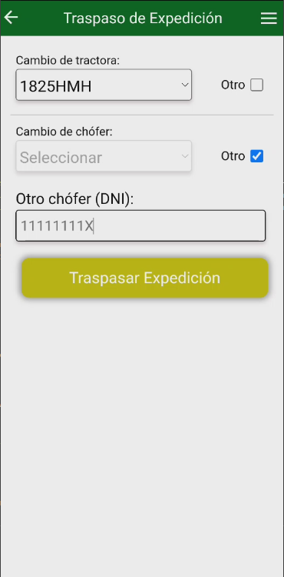

Ilustración 40. Pantalla Traspaso Expedición

**Cancelar Expedición:**

Permite cancelar la entrega asociada a un documento de albarán en particular. Esta funcionalidad puede ser de gran utilidad en casos de errores en la gestión del pedido, retrasos en la entrega, o cualquier otra situación que impida que la entrega se realice en las condiciones previstas.

**Flujo del proceso**

1. El usuario selecciona la expedición en la lista de expediciones actuales o históricas.
2. Accede a la opción **Cancelar Expedición** desde el menú de acciones.
3. Aparece un pop-up de confirmación donde se explica que la cancelación será definitiva y sus implicaciones.
4. Una vez confirmada, el estado del albarán cambia a **Cancelado**, y el sistema notifica a los actores relevantes, si corresponde.

**Mostrar PDF**

Permite visualizar cualquier documento en formato PDF asociado a la expedición. Esta función es especialmente útil para consultar documentos relacionados con la entrega o necesarios para un seguimiento completo del pedido. Además, dentro de esta opción existe un botón que permite descargar el PDF al dispositivo del usuario.

Ilustración 41. Botón Mostrar PDF

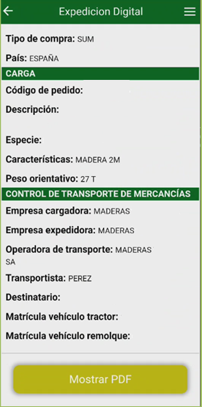

**Adjuntar Documentación**

Facilita a los usuarios adjuntar documentos almacenados en el dispositivo. Esta funcionalidad mejora la organización del almacenamiento de documentos, aumentando la capacidad de los usuarios para acceder a la documentación necesaria. Es particularmente útil para la gestión de la logística de entregas y la generación de historiales y registros del proceso.

**Presentar Expedición**

La funcionalidad “Presentar Expedición” permite a los usuarios marcar la llegada de una expedición al destino final. Este registro resulta esencial para garantizar una trazabilidad precisa de la entrega y para actualizar el estado de la expedición en tiempo real.

**Flujo de la Funcionalidad**

1. **Selección de Expedición**:
   * El usuario selecciona la expedición correspondiente desde la lista de expediciones actuales.
2. **Acceso a la Opción "Presentar Expedición"**:
   * Dentro del menú de acciones asociadas a la expedición, el usuario selecciona **Presentar Expedición**.
3. **Pop-up de Confirmación**:
   * Aparece un pop-up que solicita al usuario confirmar si efectivamente ha llegado al lugar indicado.
   * El mensaje en el pop-up podría incluir algo como: *"¿Está seguro de que ha llegado al destino final?"*
   * Opciones disponibles: **Aceptar** o **Cancelar**.
4. **Registro del Estado**:
   * Si el usuario selecciona **Aceptar**, la expedición se marca como "Entregada" o "Llegada al destino" en el sistema.
   * Si selecciona **Cancelar**, no se realiza ningún cambio en el estado de la expedición.

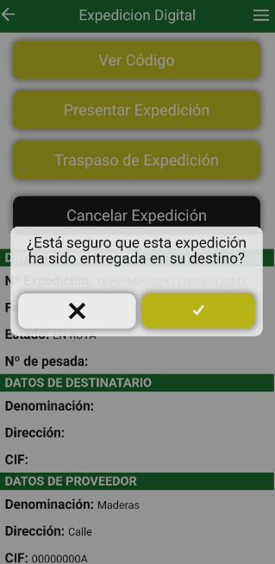

Ilustración 42. Pantalla Presentar Expedición

**Aceptación de normas**

La funcionalidad de “Aceptar Normas” garantiza que los usuarios cumplan con los requisitos documentales necesarios antes de presentar una expedición, pero solo será requerida si el destino especifica esta necesidad. Además, si el usuario ya ha firmado previamente la documentación para ese destino, el sistema no solicitará nuevamente la firma, optimizando la experiencia del usuario.

**Flujo de la Funcionalidad**

1. **Verificación Inicial:**
   * Al presentar una expedición, el sistema verifica si el destino requiere la firma de normas o documentos específicos.
   * Si no es necesario, el flujo continúa sin interrupciones.
   * Si es necesario, el sistema comprueba si ya existe una firma registrada para ese destino:
     + Si la firma ya está registrada: no se solicita nuevamente, permitiendo continuar con el proceso.
     + Si no hay una firma registrada: se despliega el siguiente flujo.
2. **Pop-up de Firma:**
   * Aparece un pop-up informativo indicando que es obligatorio aceptar y firmar el documento para permitir el acceso al transporte.
   * En este pop-up, el usuario tiene las siguientes opciones:
     + Rellenar el recuadro en blanco: donde debe registrar su firma con el dedo.
     + Marcar el check box: para confirmar que los términos han sido leídos y aceptados.
     + Revisar el documento: mediante un enlace "Leer términos", que abre el contenido completo del documento para su revisión.
     + Seleccionar:
       - Aceptar: valida la firma y la aceptación de los términos, permitiendo continuar.
       - Cancelar: cancela el proceso, impidiendo marcar el pedido como entregado.
3. **Validación:**
   * El sistema asegura que ambos pasos estén completados:
     + La firma en el recuadro.
     + El check box marcado.
   * Si no se cumplen, el sistema muestra un mensaje de error y no permite avanzar.
4. **Confirmación:**
   * Una vez completado el proceso, el sistema registra la firma y asocia esta aceptación al destino.
   * En futuras entregas al mismo destino, no será necesario repetir este paso, agilizando la operativa.

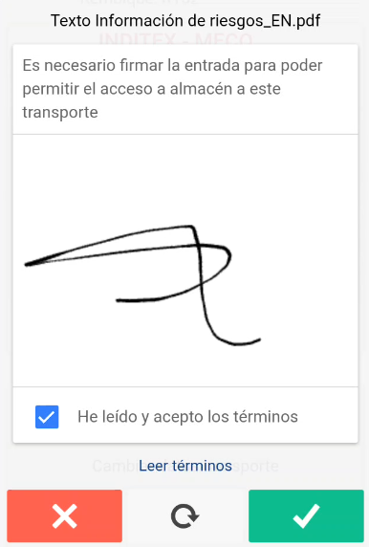

Ilustración . Pantalla Aceptar Normas

Esta funcionalidad asegura el cumplimiento normativo cuando es requerido y elimina redundancias al evitar pedir la misma firma en visitas posteriores al destino.

**Peso y humedad**

La funcionalidad de “Introducir Peso y Humedad” permite al usuario registrar manualmente estos datos al presentar un pedido, en caso de ser necesario. Este proceso está diseñado para proporcionar mayor flexibilidad en la gestión de información relevante de la expedición, sin que su introducción sea obligatoria.

**Flujo de la Funcionalidad**

1. **Pantalla de Introducción de Datos:**
   * Al presentar una expedición, si el usuario necesita registrar el peso y la humedad del envío, aparecerá automáticamente una pantalla dedicada a esta tarea.
   * En esta pantalla, se mostrarán dos campos editables:
     + Peso: Campo donde el usuario puede introducir manualmente el peso correspondiente al pedido.
     + Humedad: Campo para registrar el porcentaje de humedad asociado al envío.
2. **Características de los Campos:**
   * Opcionalidad: Ninguno de los campos será de cumplimiento obligatorio, por lo que el usuario podrá omitir este paso si no dispone de los datos en el momento.
   * Validación de Datos:
     + Si se introducen valores, el sistema validará que sean numéricos y que estén dentro de rangos lógicos configurados (por ejemplo, pesos en kilogramos y porcentajes de humedad entre 0% y 100%).
     + Si los valores no son válidos, se mostrará un mensaje de error solicitando corrección.
3. **Botones de Acción:**
   * Aceptar: Al pulsar este botón, el sistema guardará los datos introducidos (si los hay) y procederá con la presentación del pedido.
   * Omitir: Si el usuario selecciona esta opción, el sistema continuará con el flujo sin registrar valores de peso o humedad.
4. **Registro de Datos:**
   * Si se introducen los valores, estos quedarán registrados en el sistema, asociados al pedido correspondiente.
   * Los datos serán accesibles en futuras consultas del pedido para los usuarios autorizados.

Esta funcionalidad añade flexibilidad al sistema, permitiendo al usuario registrar datos adicionales según las necesidades del pedido, sin imponer restricciones que interfieran con el flujo operativo.

#### Expediciones Históricas

Además de gestionar las Expediciones Actuales, la aplicación ofrece la funcionalidad de Expediciones Históricas, diseñada para permitir a los usuarios consultar los documentos de albarán correspondientes a pedidos que ya han sido entregados. Esta funcionalidad es clave para obtener una visión detallada de las entregas completadas y realizar seguimientos a largo plazo.

**Características Principales**

**Acceso a Expediciones Completadas:**

* Los usuarios pueden consultar albaranes de pedidos entregados para revisar detalles como productos enviados, cantidades, fechas, destinos y transportistas.
* Ofrece una visión completa del historial logístico de la empresa.

**Búsqueda Avanzada:**

Incluye una funcionalidad de búsqueda que permite encontrar rápidamente un albarán específico mediante filtros como:

* Código de expedición.
* Cliente.
* Fecha de entrega.
* Destino.
* Transportista, entre otros.

**Operaciones Disponibles:**

En la sección de Expediciones Históricas, los usuarios pueden realizar las mismas operaciones y consultas que en las Expediciones Actuales, con algunas excepciones:

**Disponibles:**

* Visualización detallada de datos.
* Mostrar el código QR.
* Visualizar y descargar el PDF asociado.
* Adjuntar documentos e imágenes.
* Cancelar la entrega (en casos excepcionales permitidos).

La funcionalidad de Traspaso de Expedición no está disponible en esta sección. Esto se debe a que las expediciones históricas ya han sido cerradas y su información no puede ser alterada para garantizar la integridad de los registros logísticos.

### Pedidos

La sección de **Pedidos** permite a los usuarios consultar, filtrar, y gestionar los pedidos disponibles y aquellos utilizados recientemente.

Dentro de la sección de "Pedidos", los usuarios pueden introducir una serie de filtros. Esta funcionalidad permite a los usuarios realizar una búsqueda rápida y eficaz de la información de los pedidos que necesitan.

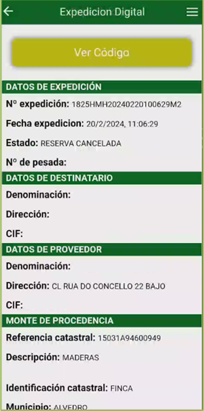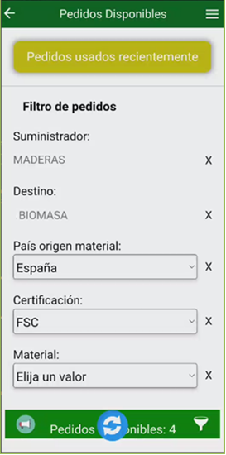

Ilustración 44. Pantalla Pedidos

**Filtros Disponibles:**

* Suministrador (Obligatorio)
* Destino (Obligatorio)
* País de origen del material
* Certificación
* 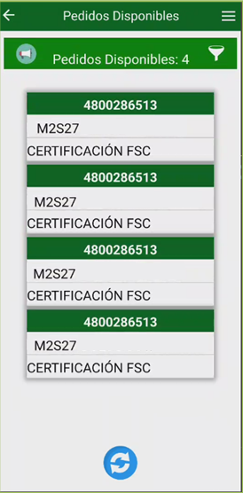Material

Ilustración 45. Pedidos Disponibles

Es necesario introducir al menos los filtros de "Suministrador" y "Destino" para obtener resultados válidos.

Una vez que se han introducido los filtros de búsqueda en la sección de "Pedidos", los usuarios pueden visualizar los resultados de búsqueda y tienen la opción de acceder a cada uno de los pedidos individuales.



Ilustración 46. Pantalla Filtros Pedidos

Los resultados de la búsqueda se presentan en una lista en formato carrusel, donde cada uno de los pedidos se muestra con un resumen de la información más relevante como son el suministrador, destino, material y certificación.

**Asignación de Pedido**

Cuando se selecciona un pedido en particular, la aplicación muestra los datos del mismo y permite asignar dicho pedido.

A la hora de asignar un pedido debemos introducir los siguientes datos:

**Referencia catastral**

* Provincia (listado)
* Municipio (listado)
* Sector (texto 1 carácter)
* Polígono (numérico 3)
* Parcela (numérico 5)
* Id Construc (numérico 4) No obligatorio. Se puede marcar que se desconoce
* FP (texto 2 caracteres) No obligatorio. Se puede marcar que se desconoce

**Certificaciones**

* Certificación PEFC (listado)
* Certificación FSC (listado)

**Tipos de madera**

* Madera de 2M. Seleccionable
* Madera de 2,5M. Seleccionable
* Madera de 5M. Seleccionable
* Madera Gorda. Seleccionable

**Matrícula grúa (opcional)**

* Grúa (Matrícula)

**Control de transporte de mercancías (Estos datos vienen rellenos)**

* Suministrador
* Expendedor
* Suministrador
* Expedidor
* Operador
* Transportista
* Tractora
* Remolque

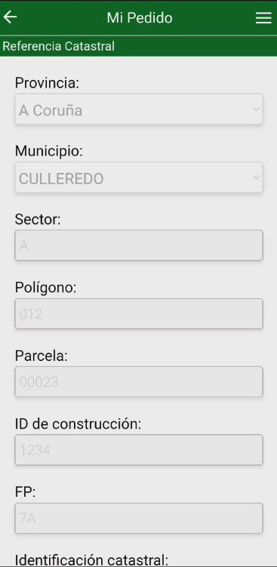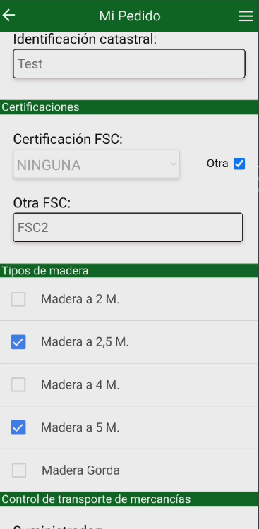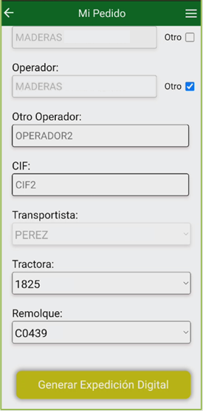

Ilustración 47. Pantalla Generar Expedición

**Generación y Confirmación del Pedido Digital**

Una vez introducidos los datos, el usuario puede pulsar el botón "Generar pedido digital", lo que muestra una pantalla con el resumen de los detalles introducidos.

Tras revisar y confirmar que toda la información es correcta, los usuarios deben pulsar el botón "Expedición Digital" para asignar correctamente el pedido.

**Restricción por Viaje en Curso**

Si el usuario ya tiene un viaje en curso, la aplicación no permitirá crear una nueva expedición. En este caso, se mostrará un mensaje en pantalla indicando la imposibilidad de generar la expedición hasta que el viaje actual sea completado.

### Ajustes

La sección de Ajustes dentro de la aplicación permite a los usuarios personalizar y modificar configuraciones clave relacionadas con su operación. Entre las opciones disponibles se incluyen:

* **Empresa Transportista:**
  + Posibilidad de seleccionar o modificar la empresa transportista vinculada al usuario, asegurando que los datos de operación sean coherentes con la entidad correspondiente.
* **Matrícula Tractora:**
  + Permite introducir o actualizar la matrícula del vehículo tractor, asegurando que la información sea precisa para la gestión de los transportes asignados.
* **Matrícula Remolque:**
  + Opción para configurar la matrícula del remolque asociado, garantizando un control detallado sobre los equipos involucrados en el transporte.
* **Características del Remolque:**
  + Configuración de los detalles específicos del remolque, como tipo, capacidad, dimensiones u otros atributos relevantes para el transporte.

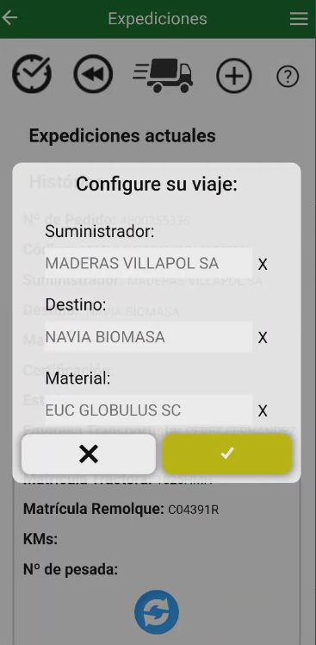

Esta funcionalidad ofrece flexibilidad a los usuarios para adaptar los parámetros operativos de la aplicación según sus necesidades, asegurando precisión y personalización en la gestión de los datos logísticos.





www.altialogistic.com